ПРАВИТЕЛЬСТВО РОССИЙСКОЙ ФЕДЕРАЦИИ
ФЕДЕРАЛЬНОЕ ГОСУДАРСТВЕННОЕ БЮДЖЕТНОЕ ОБРАЗОВАТЕЛЬНОЕ УЧРЕЖДЕНИЕ ВЫСШЕГО ОБРАЗОВАНИЯ
«САНКТ-ПЕТЕРБУРГСКИЙ ГОСУДАРСТВЕННЫЙ УНИВЕРСИТЕТ»

Джелиева Людмила Таймуразовна

Выпускная квалификационная работа

Динамика развития и территориальная организация
лечебно-оздоровительного туризма в Ставропольском крае
Российской Федерации

Уровень образования: магистратура
Направление 43.04.02 «Туризм»
Основная образовательная программа ВМ.5696.2020
«Менеджмент туристских дестинаций»

Научный руководитель:
канд. экон. наук, доцент
кафедры страноведения и
международного туризма
З.А. Семенова

Рецензент: начальник отдела
развития туризма и курортов
Комитета РСО-Алания по туризму
Г.Г. Кочисов

Санкт-Петербург
2022

АННОТАЦИЯ
к выпускной квалификационной работе
по образовательной программе «Менеджмент туристских дестинаций»
Джелиевой Людмилы Таймуразовны
Тема выпускной квалификационной работы: «Динамика развития и территориальная организация лечебно-оздоровительного туризма в Ставропольском крае Российской Федерации».
В первой главе выпускной квалификационной работы представлены теоретические аспекты лечебно-оздоровительного туризма - проведено исследование существующих дефиниций лечебно-оздоровительного туризма, предложено авторское определение, рассмотрена его социально-экономическая значимость, а также проанализирована зарубежная практика организации и управления лечебно-оздоровительного туризма.
Во второй главе рассмотрены тенденции развития, территориальная организация, ресурсная обеспеченность и исторические предпосылки становления лечебно-оздоровительного туризма в Ставропольском крае. Потенциал развития лечебно-оздоровительного туризма в Ставропольском крае заключается в наличии санаторно-курортного комплекса на территории эколого-курортного региона Кавказские Минеральные Воды, способного на сегодняшний день привлекать значительные туристские потоки и лидировать в РФ на рынке лечебно-оздоровительных услуг.
В третьей главе работы определена специализация лечебно-оздоровительного туризма в Ставропольском крае и его диверсификация, представлены приоритетные направления совершенствования лечебно-оздоровительного туризма в Ставропольском крае. Предложен комплекс мероприятий, направленных на продвижение лечебно-оздоровительного туризма края и повышения его привлекательности.
Предлагаемый сценарий развития лечебно-оздоровительного туризма в Ставропольском крае включает такие рекомендации как: 1) создание информационно-коммуникационной платформы для координации между медицинскими организациями и реабилитационно-оздоровительными комплексами; 2) выстраивание взаимодействия с ведущими медицинскими центрами РФ для организации II этапа реабилитации; 3) создание Destination Management Organization для эффективного управления и продвижения лечебно-оздоровительного туризма Ставропольского края; 4) разработка карты лояльности для туристов, посещающих Ставропольский край с лечебно-оздоровительными целями.
Сценарий развития лечебно-оздоровительного туризма в Ставропольском крае обеспечит комплексное развитие туристской дестинации, максимальную маркетинговую коммуникацию с постоянными и потенциальными клиентами санаторно-курортных учреждений, выстраивание эффективного межрегионального сотрудничества, улучшит доступ к качественному и быстрому сервису и повысит уровень социально-экономического развития региона.
ANNOTATION
to the final qualifying work on the educational program
“Management of tourist destinations”

Title of the final qualifying work: Dynamic of development and territorial organization of health and medical tourism in the Stavropol Territory of the Russian Federation.
The first chapter of the final qualifying work presents theoretical aspects of health tourism - a study of the existing definitions of health tourism was carried out, the author's definition of health tourism was proposed, its socio-economic significance was considered, and also analyzed foreign practice of organization and management of health tourism.
The second chapter considers development trends, territorial organization, resource security and historical background of the formation of health tourism in the Stavropol Territory. The potential for the development of health tourism in the Stavropol region is the presence of a sanatorium and resort complex on the territory of the ecological resort region Caucasian Mineral Waters, which can attract a huge number of tourists and take a leading position in the Russian Federation market of health tourism.
The third chapter of the work defines the specialization and diversification of health tourism in the Stavropol Territory, the priority directions for the improvement of health tourism in the destination have been presented. A set of measures aimed at promoting health tourism of the region and increasing its attractiveness is proposed.
The proposed scenario for the development of health tourism in the Stavropol Territory includes the following suggestions: 1) creation of an information and communication platform for coordination between medical organizations and sanatorium complexes; 2) building interaction with leading medical centers of the Russian Federation for organizing the second stage of rehabilitation; 3) creation of a Destination Management Organization for the effective management and promotion of health tourism in the Stavropol Territory; 4) development of a loyalty card for tourists visiting the Stavropol Territory with a health purposes.
This scenario of development of health tourism in the Stavropol Territory will provide a comprehensive development of tourist destinations, maximization of marketing communication with regular and potential clients of sanatorium and resort organizations, building effective interregional cooperation, improving access to high-quality and fast service and increasing the level of socio-economic development of the region.

СОДЕРЖАНИЕ

ВВЕДЕНИЕ |  | 5
ГЛАВА 1. Концептуальное осмысление лечебно-оздоровительного туризма |  | 9
1.1. | Понятие о лечебно-оздоровительном туризме и его видах | 9
1.2. | Социально-экономическая значимость лечебно-оздоровительного туризма | 18
1.3. | Зарубежная практика организации и управления лечебно-оздоровительного туризма | 26
ГЛАВА 2. Лечебно-оздоровительный туризм в Ставропольском крае: ресурсы, тенденции развития и территориальная организация |  | 38
2.1. | Исторические предпосылки становления лечебно-оздоровительного туризма в Ставропольском крае | 38
2.2. | Ресурсная обеспеченность лечебно-оздоровительного туризма в Ставропольском крае | 50
2.3. | Территориальная локализация туристской деятельности в Ставропольском крае | 62
ГЛАВА 3. Стратегические направления развития и территориальной организации лечебно-оздоровительного туризма в Ставропольском крае |  | 69
3.1. | Специализация и диверсификация туристской деятельности в Ставропольском крае | 69
3.2. | Выбор возможных сценариев развития лечебно-оздоровительного туризма в Ставропольском крае | 76
3.3. | Повышение уровня привлекательности туристской дестинации | 86
ЗАКЛЮЧЕНИЕ |  | 92
СПИСОК ЛИТЕРАТУРЫ |  | 95
ПРИЛОЖЕНИЯ |  | 107

ВВЕДЕНИЕ

Актуальность темы исследования. Поддержание здорового образа жизни и сохранения здоровья как приоритетной ценности общества является актуальной проблемой мирового масштаба. Меняющийся мир с изменениями в экономике и поведении социума заставил людей задуматься о своем здоровье, образе жизни и благополучии, а пандемии COVID-19 ускорила становление хорошего самочувствия как доминирующей потребительской ценности во всем мире и выявила тесную связь между профилактикой хронических заболеваний и тяжестью перенесенной болезни.
В свою очередь, эти тенденции вызвали всплеск потребительского интереса к лечебно-оздоровительному туризму, который за последние годы стал одной из самых перспективных туристских направлений.
Растущая распространенность хронических заболеваний во всем мире, связанная с нездоровым образом жизни, является одним из ключевых факторов, стимулирующих рост туристского рынка и диверсификацию продуктовых предложений.
Лечебно-оздоровительный туризм способствует восстановлению здоровья людей за счет использования передовых медицинских технологий, различных природных лечебных ресурсов и климатических факторов. К росту популярности лечебно-оздоровительного туризма привели три тренда: глобальное старение населения, недостатки национальных систем традиционного здравоохранения и рост глобализации, способствующий доступности альтернативных вариантов охраны здоровья [26].
Лечебно-оздоровительный туризм традиционно является важным и популярным видом туризма в России. Разнообразные и многочисленные природные лечебные факторы, развитая сеть санаторно-курортных организаций, подготовленный медицинский персонал, научное обоснование деятельности бальнеологов являются основой для дальнейшего развития лечебно-оздоровительного туризма в Российской Федерации.
Целевой функцией управления лечебно-оздоровительным туризмом является повышение качества жизни населения на основе восстановления и укрепления состояния здоровья, компетентности в природном и историко-культурном наследии, мировоззрения и воспитания чувства патриотизма [52].
В связи с большой популярностью лечебно-оздоровительного туризма, в настоящее время проблема развития, организации, диверсификации и продвижения данного направления в Российской Федерации, а именно в Ставропольском крае является довольно актуальным и перспективным направлением.
Потенциал развития лечебно-оздоровительного туризма в Ставропольском крае заключается в наличии санаторно-курортного комплекса на территории эколого-курортного региона Кавказские Минеральные Воды, способного на сегодняшний день привлекать значительные туристские потоки и лидировать в РФ на рынке лечения и оздоровления.
Цель исследования - выявление особенностей территориальной организации и стратегических направлений развития лечебно-оздоровительного туризма в Ставропольском крае.
Для достижения поставленной цели необходимо решить следующие задачи:
- изучить теоретические аспекты лечебно-оздоровительного туризма, отечественный и зарубежный опыт его развития;
- проследить тенденции развития лечебно-оздоровительного туризма в исследуемом регионе;
- рассмотреть территориальную локализацию лечебно-оздоровительной деятельности;
- определить стратегические направления развития лечебно-оздоровительного туризма;
- разработать мероприятия по повышению уровня привлекательности Ставропольского края как туристской дестинации.
Объектом исследования является лечебно-оздоровительный туризм в Ставропольском крае.
Предмет исследования – приоритеты в развитии и территориальной организации лечебно-оздоровительного туризма в Ставропольском крае.
Теоретико-методологическую основу выпускной квалификационной работы составляют труды как зарубежных (Д. Блум, К. Каспар, Дж. Коннелл, Х. Мюллер и Л. Пучко), так и отечественных исследователей (А.М. Ветитнев, Н.А. Гончарова, Н.В. Ефименко, А.В. Ефимов, С.А. Ефимова, Г.М. Романова, З.А. Семенова, А.И. Чистобаев), посвящённых развитию и территориальной организации лечебно-оздоровительного туризма.
Анализ научных исследований показал, что несмотря на широкое освещение концепции лечебно-оздоровительного туризма, среди исследователей и экспертов по сей день нет единого мнения относительно этого понятия, в основном используются синонимичные дефиниции. Следовательно проводимое нами исследование может восполнить существующий пробел.
Для систематизации и визуализации полученных данных был использован лицензионный программный продукт QGIS 2.18 и данные наборов слоев из платформы NextGIS.
Методы исследования: сравнительно-географический, аналитический, картографический, статистический, SWOT-анализ.
Информационная база исследования представлена результатами научных трудов зарубежных и отечественных исследователей, официальными данными Министерства туризма и курортов Ставропольского края, Министерства экономического развития Ставропольского края, Интернет-портала об инвестиционной деятельности в Ставропольском крае, а также отчетами некоммерческой организации Global Wellness Institute (GWI), Всемирной туристкой организации (UNWTO) и Интернет-ресурсами.
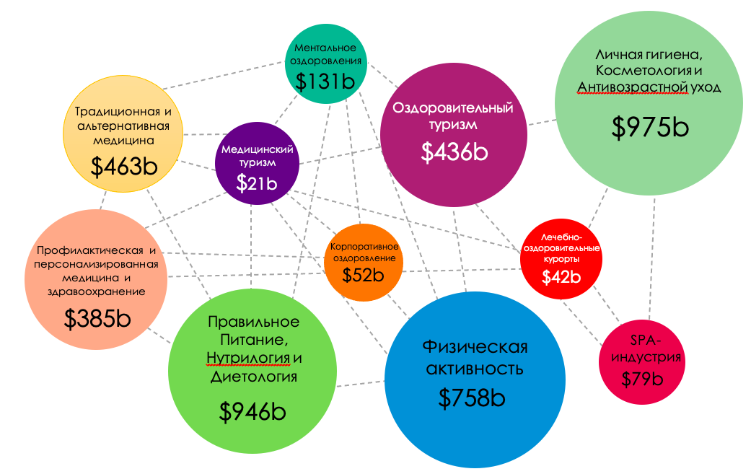
Практическая значимость исследования определяется возможностью использования полученных результатов при организации лечебно-оздоровительного туризма и туристско-рекреационной деятельности в Ставропольском крае и при разработке новых комплексных межрегиональных маршрутов. Результаты исследования могут быть использованы органами регионального и муниципального управления, научно-проектными структурами в сфере стратегического пространственного планирования.
Научная новизна исследования заключается в разработке подходов и методов исследования организации и предоставления услуг в сфере лечебно-оздоровительного туризма, предложений по совершенствованию лечебно-оздоровительного туризма в Ставропольском крае.
Структура работы. Выпускная квалификационная работа состоит из введения, включающего необходимые структурные элементы, трех глав, содержащих по три параграфа, заключения, в котором подведены основные итоги исследования, списка литературы, содержащего 89 первоисточников. Выпускная квалификационная работа содержит 12 таблиц, 16 рисунков и 1 приложение.

ГЛАВА 1. Концептуальное осмысление лечебно-оздоровительного туризма

  - Понятие о лечебно-оздоровительном туризме и его видах

Лечебно-оздоровительный туризм является одним из самых быстрорастущих сегментов мирового туристского рынка. Основные причины такого быстрого роста и развития связаны с многочисленными демографическими, социальными и экономическими факторами, которые влияют на население всего мира. Социум вместе с ускорением темпов глобализации, урбанизации и развитием инновационных технологий все больше начинает отдавать предпочтение здоровому образу жизни и собственному благополучию, а также обращает внимание на экологические проблемы и тенденции устойчивого развития.
Здоровье и повышение жизнедеятельности людей являются ключевыми вопросами в современной цепочке создания ценностей общества. Необходимо учесть тот факт, что в своем ежегодном послании Федеральному Собранию 2021 г. Президент Российской Федерации В.В. Путин уделил особое внимание теме здравоохранения. Он подчеркнул, что сохранение здоровья граждан является приоритетной задачей любого государства [2]. Здоровье является главным ресурсом необходимым для продуктивной жизнедеятельности человека и оптимального функционирования на благо общества. С обеспечением здоровья увязываются цель и задачи социально-экономической политики государства [30, c. 247-251].
Здоровый образ жизни — это тенденция, основанная на меняющихся ценностях и уровне жизни, которая также находит отражение в отдыхе и туризме [55, c. 132-133]. На сегодняшний день, растет число людей, которые заботятся о своем здоровье и физическом состоянии и нуждается в качественном лечении. Это приводит к тому, что появляются новые учреждения (лечебно-оздоровительные курорты, фитнес–центры, тренажерные залы, массажные центры и санатории), предлагающие такое лечение и оздоровление. Их местоположение зависит от природных, исторических, культурных и социально-экономических особенностей территории. Все это приводит к развитию лечебно-оздоровительного туризма [20, c.57-63].
Несмотря на то, что концепция лечебно-оздоровительного туризма широко распространена, в настоящее время среди исследователей и экспертов по сей день нет единого мнения относительно этого понятия. При рассмотрении данной формы путешествий, основанной на каком-либо виде деятельности, который связан с поддержанием здоровья, лечением и оздоровлением в основном используются и часто взаимозаменяются такие термины как: лечебно-оздоровительный туризм, медицинский туризм, оздоровительный туризм и SPA-туризм. Каждое из этих понятий в научной литературе характеризует лечебную или оздоровительную туристскую деятельность людей [19, c. 155]. Возникают определенные трудности при переводе англоязычных источников, в которых зарубежные авторы используют аналогичные названия (Health tourism, Medical tourism, Wellness tourism, Medical travel, Wellbeing Tourism) [9]. В связи с этим мы рассмотрим существующие дефиниции лечебно-оздоровительного туризма и его виды.
Лечебно-оздоровительный туризм является довольно сложным понятием, и способ лучше его понять — это тщательно изучить его по составным компонентам. По мнению некоторых ученых, оздоровительный и медицинский туризм являются синонимами друг друга, другие рассматривают эти два вида туризма как совершенно независимые туристические сегменты, а по мнению большинства, медицинский туризм, оздоровительный туризм и SPA-туризм являются разделами лечебно-оздоровительного туризма [32].
Венгерский ученый Л. Пучко считает, что любое определение лечебно-оздоровительного туризма должно учитывать общепринятый термин - «здоровье» Всемирной организации здравоохранения (англ. World Health Organization), принятый в 1948 г., согласно которому здоровьем считается такое состояние человека, при котором достигается полное физическое, психическое и социальное благополучие, а не состояние отсутствия болезней или недугов. И измененный термин, принятый в 1984 г. «здоровье — это ресурс для повседневной жизни, а не цель жизни; это позитивная концепция, подчеркивающая социальные и личные ресурсы, а также физические возможности» [34].
Это определение соответствует широкому характеру рынка лечебно-оздоровительного туризма, который не только содержит элементы восстановления после болезни, но также включает в себя весь спектр от болезни до здоровья и хорошего самочувствия, от лечебной до реабилитационной и профилактической деятельности.
Согласно Х. Мюллеру и Э.Л. Кауфманну лечебно-оздоровительный туризм — это широкая концепция, включающая две основные подкатегории оздоровительного и медицинского туризма. Данные исследователи считают, что лечебно-оздоровительный туризм является совокупностью всех отношений и явлений, возникающих в результате смены места жительства с целью стабилизации и, при необходимости, восстановления физического, психического и социального благополучия при использовании медицинских услуг и для которых место, где они пребывают не является их постоянным местом жительства или местом работы.
Кроме того, ученые отмечали, что лечебно-оздоровительный туризм включает в себя предоставления комплексного пакета услуг: физическая подготовка, здоровое питание/диета, расслабление/медитация, а также образовательные услуги [46].
Международный союз официальных туристских организаций (англ. International Union of Official Travel Organisations - IUOTO), который является предшественником Всемирной туристской организации (англ. United Nations World Tourism Organization – UNWTO) в 1973 году дал определение лечебно-оздоровительного туризма, согласно которому он представляет собой предоставление медицинских услуг с использованием природных ресурсов страны, в частности минеральной воды и климата [37, c. 52].
При определении лечебно-оздоровительного туризма Международная ассоциация научных экспертов в области туризма (англ. Association of Scientific Experts in Tourism – AIEST) использует определение Л.К. Рихтера, который определяет лечебно-оздоровительный туризм как комбинацию отдыха и индивидуальных, специализированных и научно обоснованных туристских оздоровительных программ, направленных на заботу о клиенте [19, c. 156].
К. Каспар в своем определении лечебно-оздоровительного туризма включает предоставление всех медицинских услуг, которые направлены на сохранение, стабилизацию и/или восстановление физического и психического здоровья [51].
Существует множество определений лечебно-оздоровительного туризма, но наиболее полным на наш взгляд является термин М. Смита и Л. Пучко, которые в своем исследовании определяют лечебно-оздоровительный туризм как форму туризма, которая сосредоточена в основном на физическом здоровье, улучшении психического, духовного состояние и повышает способность людей удовлетворять свои собственные потребности и эффективней функционировать в социуме [53].
Попытки определить туризм в области здравоохранения в целом можно разделить на две группы: ориентированную на предложение и ориентированную на спрос.
Определение с ориентацией на предложение подчеркивает необходимость специальной инфраструктуры для лечебно-оздоровительного туризма, к ним относятся предприятия для медицинского обслуживания и реабилитационно-оздоровительные учреждения. В этом случае определение лечебно-оздоровительного туризма рассматривают как попытку со стороны туристского объекта или дестинации привлечь туристов путем преднамеренного продвижения своих медицинских и оздоровительных услуг в дополнение к туристским услугам.
Вторая группа подчеркивает сторону ориентированную на спрос и отражает две главные потребности лечебно-оздоровительных туристов:
- потребность в путешествиях с целью получения медицинской помощи;
- потребность в улучшении своего здоровья и самочувствия, практикуя здоровый образ жизни [15, c. 87].
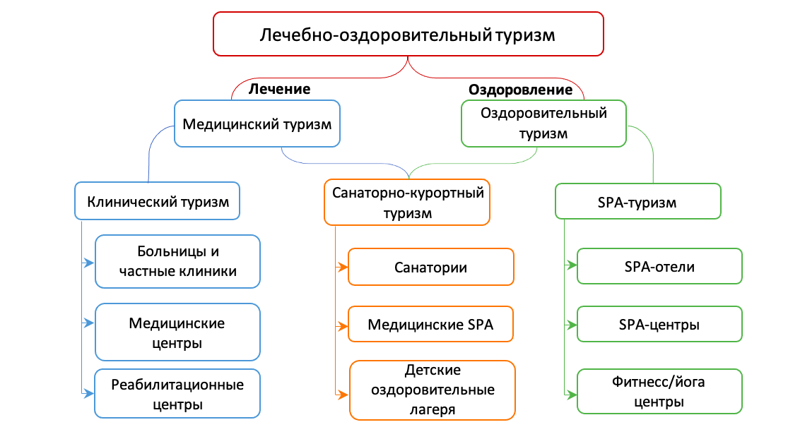
Таким образом, термин «лечебно-оздоровительный туризм» является общим термином, для подкатегорий: оздоровительный туризм и медицинский туризм, представлено на рис. 1.1. Данные виды туризма охватывают две группы туристов (медицинские и оздоровительные) и основаны на двух различных фундаментальных потребностях в лечении и оздоровлении.
Рисунок 1.1 - Компоненты лечебно-оздоровительного туризма (составлено автором на основе источника) [49, c. 242]
Для дальнейшего исследования необходимо рассмотреть термины медицинский туризм, оздоровительный (wellness) туризм и SPA-туризм.
Существует множество попыток дать определение медицинского туризма. Главным исследователем в области медицинского туризма является географ Дж. Коннелл, который определяет медицинский туризм как путешествие людей из страны проживания в другую страну с целью получить медицинскую, стоматологическую и хирургическую помощь [33].
Другое определение, которое отражает мотив медицинского путешествия, представил ученый Американского общества по вопросам питания (англ. American Society for Nutrition – ASN) Л. Хопкинс. Исследователь считает, что медицинский туризм – это путешествия, целью которых является получение трансграничной медицинской помощи, главным мотивом выступает низкая стоимость, сокращение ожидания получения услуг и отсутствие определенных услуг в собственной стране/регионе [40].
Следует отметить определение медицинского туризма, которое представлено в совместном исследовании Всемирной туристской организации (ЮНВТО) и Европейской туристской комиссии (англ. European Travel Commission - ETC). Медицинский туризм определяется как «вид туристической деятельности, предполагающий предоставление научно-обоснованных медицинских лечебных ресурсов и услуг (как инвазивных, так и неинвазивных). Данный вид туризма может включать диагностику заболеваний, лечение, профилактику и реабилитацию» [50].
Из приведенных выше определений видно, что отличие медицинского туризма от более широкого термина «лечебно-оздоровительный туризм» заключается в том, что потребителем услуг выступает пациент специализированного медицинского учреждения, оказывающего квалифицированную медицинскую помощь, а не реабилитационно-оздоровительные учреждения [29, c. 161]. Кроме того, туристская деятельность включена в медицинский туризм благодаря использованию туристской инфраструктуры, такой как транспорт и средства размещения.
Оздоровительный туризм (англ. wellness tourism) использует альтернативный подход к здоровью, который по мнению австралийского ученого К. Пфорра способствует балансу и целостной интеграции многочисленных аспектов здоровья, включая тело, разум и дух, а также окружающую среду и социальную сферу. Автор подчеркивает, что активный здоровый образ жизни и реализация человеческого потенциала также играют важную роль в оздоровительном туризме [47].
Стоит отметить, что услуги, предлагаемые представителями велнес-туризма, как правило, выходят за рамки современных методов лечения, они включают в себя широкий спектр различных услуг, включая комплементарную и альтернативную медицину (англ. Complementary and Alternative Therapies - CAM). Термин «комплементарный» (дополнительный) описывает методы лечения, используемые в сочетании со стандартным лечением, а термин «альтернативный» относится к менее традиционным методам лечения [72]. К числу услуг относятся неинвазивное косметическое лечение (косметическая хирургия) и духовно-нравственные мероприятия. Персонал, ухаживающий за оздоровительными туристами, состоит из практикующих врачей, косметологов, диетологов и тренеров по стилю жизни (lifestyle couch).
Концепция “wellness” была впервые представлена в 1970-х годах XX-го века, но за последние 10-15 лет эта концепция приобрела большую популярность. Её суть заключается в осознании человеком здорового образа жизни и его личного решения по достижению оптимального уровня благополучия (здоровья). Современная концепция оздоровления проистекает из традиций США и Западной Европы, однако её принципы зародились в древних цивилизациях Азии, Египта, Греции и Рима.
Согласно Global Wellness Institute (GWI), оздоровительный туризм представляет собой путешествия, связанные с поддержанием или улучшением самочувствия и здоровья человека [89]. Довольно часто люди, которые решают совершить оздоровительные поездки, уже практикуют оздоровительные мероприятия дома, такими как йога, медитация и массаж.
Исследователи М. Смита и Л. Пучко исследования утверждают, что оздоровительный туризм включает здоровое питание, занятие фитнесом, программы активного старения или долголетия, обучение, духовное просвещение и личностный рост [86].
Главные отличие медицинского туризма и оздоровительного туризма (wellness) представлены в табл. 1.1.
Таблица 1.1 - Различия между медицинским и оздоровительным (wellness) туризмом [77, c. 10-11]
Медицинский туризм |  | Оздоровительный (wellness) туризм
Лечение диагностированного заболевания |  | Поддержания и улучшение здоровья и самочувствия
Мотив: более низкая стоимость мед. помощи, качественное мед. обслуживание, скорость оказания мед. услуг, отсутствие специализированной мед. помощи по месту проживания |  | Мотив: стремлением к здоровому образу жизни, профилактика заболеваний, снижение стресса, борьба с вредными привычками
Мед. услуги необходимы с медицинской точки зрения и контролируются квалифицированным мед. персоналом |  | Оздоровительные услуги - неинвазивные, немедицинские по своей природе
Рассматривая определение «SPA-туризм» стоит отметить, что существует две версии происхождения слово «SPA». Первая историческая – происхождение от латинского словосочетания “sanus per aquam”, что означает «здоровый через воду». Вторая географическая – происхождение от названия бельгийского курорта Спа.
SPA-туризм определяется М. Смитом и Л. Пучко как «туризм, который сосредоточен на релаксации или исцелении тела с использованием в основном водных ресурсов, таких как минеральные или термальные источники» [78].
Согласно Международной ассоциации SPA (англ. International SPA Association) существует шесть типов предприятий SPA-индустрии:
- клубный SPA-центр - предприятие, основной целью которого является оказание широкого спектра фитнес и SPA-услуг на ежедневной основе;
- дневной SPA-салон - SPA-центр, предлагающий широкий спектр профессиональных SPA-услуг для клиентов на ежедневной основе;
- SPA-центр - это учреждение, предоставляющее комплексную программу услуг, включающей SPA-услуги, занятия физической культурой, здоровое питание и специальные оздоровительно-развивающие программы;
- медицинские SPA – учреждение, которое объединяет функции медицинского центра и дневного SPA-салона. Предоставляет неинвазивные эстетические медицинские услуги, которые оказывают квалифицированные медицинские работники;
- SPA-центр с минеральными источниками - центр, на территории которого имеется природный минеральный, термальный или морской источник воды, используемый для гидротерапевтических процедур;
- SPA-отель – SPA-центр, расположенный на территории курорта или отеля, предоставляющий профессиональные фитнес и SPA-услуги [79].
Несмотря на то, что SPA-туризм является наиболее известной формой лечебно-оздоровительного туризма, многие исследователи утверждают, что в качестве реальной туристской деятельности SPA-туризма не существует, а скорее туристы посещают SPA-центры как места, посвящённые общему благополучию человека через оказание различных профессиональных услуг, которые способствуют обновление ума, тела и духа.
Таким образом, медицинский туризм связан с лечением различных заболеваний/пластической хирургией/предоставлением стоматологических услуг. Оздоровительный туризм воспринимается как продвижение и предоставление услуг гражданам, которые хотят поддержать здоровый образ жизни. Профилактика и реабилитация может быть связана с санаторно-курортным туризмом, который привлекает людей с хроническими заболеваниями, а SPA-туризм включает как медицинские, так и немедицинские услуги [15, c. 89-90].
Исходя из рассмотренных дефиниций, в заключении мы хотим предложить авторское определение изучаемых понятий:
Медицинский туризм — это вид туристской деятельности, который предполагает выезд за пределы своего места проживания минимум на одни сутки с целью получения высококвалифицированной медицинской помощи.
Оздоровительный (wellness) туризм — это вид туристской деятельности, который предполагает выезд за пределы своего места проживания с целью улучшения и поддержания функционирования основных сфер человеческой жизни посредством использования природных лечебных ресурсов, рационального питания и ухода за телом.
Лечебно-оздоровительный туризм – вид туристской деятельности, который включает услуги медицинского и оздоровительного (wellness) туризма и вносит вклад в физическое, психическое, духовное здоровье отдыхающего посредством профилактических, медицинских и реабилитационных мероприятий.

  - Социально-экономическая значимость лечебно-оздоровительного туризма

Во многих странах туризм играет значительную роль в формировании ВВП, создании рабочих мест, обеспечении занятости, привлечении инвестиций и улучшении внешнеторгового баланса. Лечебно-оздоровительный туризм, возможно, и не является ведущим видом туризма, если судить по количеству туристов, но считается наиболее финансово-затратным сегментом рынка из-за высокой стоимости медицинских услуг и сравнительно длительного пребывания туристов в средствах размещения [49, c. 244-245].
Основными критериями для оценки влияния туристской индустрии на экономику субъекта являются изменение (увеличение) ВВП, создание рабочих мест и рост налоговых поступлений. Этот эффект возможен за счет расходов туристов в дестинациях.
За последние несколько лет во всем мире произошли серьезные сдвиги и сбои, сопровождавшиеся периодом сильного роста (2017-2019 годы), за которым последовал мощный экономический шок, вызванный началом пандемии COVID-19 в конце 2019 года. Обновление глобальной экономики оздоровления особенно важно и важно сейчас, потому что 2020 год стал переломным годом, который навсегда разделил историю на «до» и «после» COVID-19.
Экономика лечения и оздоровления охватывает отрасли, которые позволяют потребителям включать оздоровительные мероприятия в образ жизни и в свою повседневную жизнь.
Согласно отчету GWI за 2020 год, сектор экономики лечения и оздоровления включает 11 отраслей, которые оцениваются в 4,37 трлн долларов США, представлено на рис. 1.2. С ростом доли потребителей, воспринимающих здоровье как доминирующую ценность образа жизни, экономика оздоровления становится все более динамичной и проникающей во все аспекты нашей жизни. Возникающие потребительские потребности стимулируют бизнес и технологические инновации и создают новые отрасли.
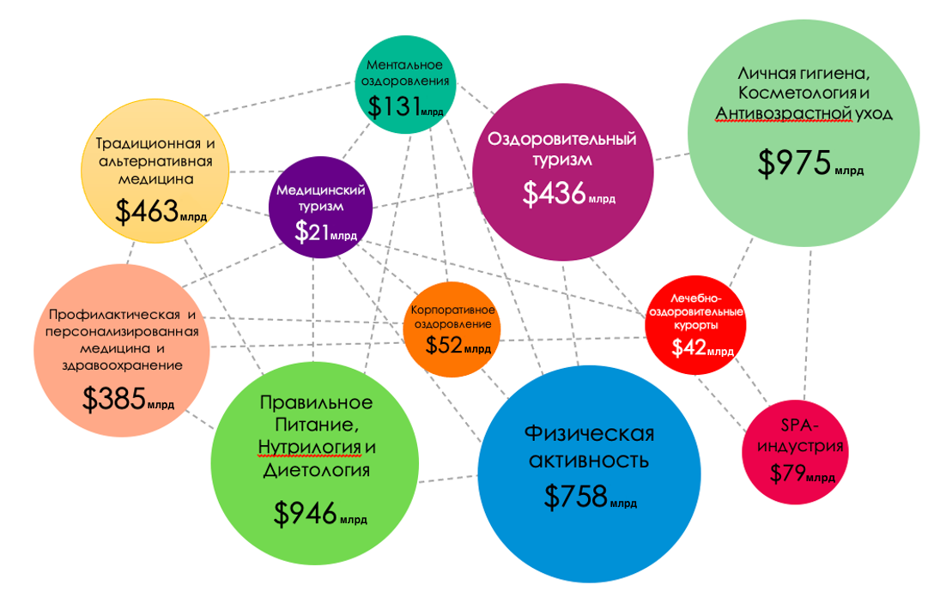
Рисунок 1.2 - Объем глобальной экономики лечения и оздоровления, 2020 (отражен в млрд долларах США) [36, c. 42-43]
По оценкам GWI, мировая экономика лечения и оздоровления выросла с 4,3 триллиона долларов США в 2017 году до 4,9 триллиона долларов США в 2019 году, или на 6,6% в год, что значительно превышает темпы роста мировой экономики (4,0%) [84, c. 1].
В 2020 году данный сектор экономики сократился на 11%, до 4,37 трлн долларов (в то время как мировой ВВП снизился на 2,8%). Азиатско-Тихоокеанский регион был крупнейшим регионом по расходам на оздоровление в 2020 году - 1,5 трлн долларов, за ним следовали Северная Америка (1,3 трлн долларов) и Европа (1,1 трлн долларов). Вместе на эти три региона приходится 90% всего мирового рынка лечения и оздоровления. Расходы на оздоровление на душу населения значительно выше в Северной Америке (3567 долларов США) и Европе (1236 долларов США), чем в других регионах мира, представлено в табл. 1.2.
Таблица 1.2 - Экономика лечения и оздоровления по регионам мира (в млрд долларах США) [84, c. 2-4]
РЕГИОН | ЭКОНОМИКА ЛЕЧЕНИЯ И ОЗДОРОВЛЕНИЯ |  |  | СРЕДНЕГОДОВОЙ ТЕМП РОСТА, %
 | (в млн долларах США) |  |  | 2017-2019 | 2019-2020
 | 2017 | 2018 | 2020
Азиатско-Тихоокеанский | $1,370 | $1,602 | $1,500 | 8,1% | -6,4%
Северная Америка | $1,288 | $1,514 | $1,310 | 8,4% | -13,4%
Европа | $1,168 | $1,288 | $1,141 | 5,0% | -11,4%
Южная Америка | $311 | $302 | $235 | -1,5% | -22,1%
Ближний Восток – Север Африки | $104 | $120 | $107 | 7,4% | -10,9%
Юг Африки | $74 | $81 | $73 | 5,1% | -9,8%
МИР | $4,317 | $4,909 | $4,369 | 6,6% | -11,0%
Пандемия COVID-19 ускорила развитие рынка лечебно-оздоровительного туризма как сегмента доминирующего потребительского спроса во всем мире. Потребители все больше осознают, что все аспекты их жизни влияют на их здоровье, психическую стабильность и общее чувство благополучия.
GWI прогнозирует, что рынок лечебно-оздоровительного туризма вернется к своему устойчивому росту и продолжит увеличивать свою долю в потребительских расходах и мировой экономике. Пандемия привела к новым сдвигам, которые ускорили многие факторы сектора лечения и оздоровления, включая растущее осознание роли окружающей среды в поддержании здоровья, растущее внимание к психическому здоровью и благополучию, к социальной справедливости и экологической устойчивости.
В течение следующих пяти лет мировая экономика лечения и оздоровления будет расти устойчивыми темпами на уровне 9,9% в год, что значительно превышает прогнозируемый глобальный экономический рост (7,3% в соответствии с текущими прогнозами МВФ). По мере того как мировая экономика оправится от шока, вызванного пандемией, ожидается, что к 2025 году объем рынка лечения и оздоровления вырастет почти до 7,0 трлн долларов. По прогнозам, в ближайшие пять лет рост большинства отдельных секторов оздоровления превысит рост ВВП. Секторы с самыми высокими прогнозами роста (оздоровительный туризм, SPA-центры, лечебно-оздоровительные курорты), те отрасли, которые больше всего пострадали в 2020 году.
Растущая распространенность хронических заболеваний, связанная с нездоровым образом жизни, во всем мире является одним из ключевых факторов, стимулирующих рост рынка лечения и оздоровления. Из-за малоподвижного образа жизни и напряженного графика значительно возросла распространенность диабета, артериального давления, астмы, артрита, рака, деменции и других расстройств, связанных со стрессом. Это побудило людей следить за своим здоровьем и заняться различными видами оздоровительной деятельности, включая йогу, медитацию, ЛФК и АФК.
Развитию рынка также способствует использование различных инновационных устройств, таких как фитнесс-браслеты, трекеры и смарт-часы. Быстрый рост секторов лечебно-оздоровительного туризма является движущей силой рынка, операторы SPA-отелей и санаторно-курортных комплексов используют специализированные лечебные воды, такие как йодобромная, нарзан, ессентуки и малкинская минеральная вода для лечения различных сердечно-сосудистых заболеваний, ревматизма, заболеваний позвоночника, нарушений кровообращения, астмы и бронхита. Другие факторы, включая быструю урбанизацию и рост доходов, наряду с увеличением числа потребителей, заботящихся о своем здоровье по всему миру будут способствовать дальнейшему развитию данного рынка [45, c. 5-7].
Здоровье человека является экономическим ресурсом и нарушение жизнедеятельности нации может существенно отразиться на глобальной экономике. По прогнозам, четыре основных хронических заболевания и психические заболевания приведут к сокращению объема мировой экономики на 47 триллионов долларов в период с 2011 по 2030 год. Население не может оставаться здоровым без создания условий, которые поддерживают здоровье и благополучие, а не снижают его. В связи с этим правительства принимают сохранение здоровья населения в качестве основного направления для государственной политики и инвестиций.
Согласно исследованию американской аналитической компании Mordor Intelligence с 2022 по 2027 гг. средний показатель на рынке корпоративного оздоровления составит 5,92%, а выручка в 2020 году составила примерно 52 млрд долларов США. Ожидается, что к 2026 году она достигнет 73 млрд долларов США.
Из-за воздействия COVID-19 было обнаружено, что люди с хроническими заболеваниями, включая диабет, высокое артериальное давление, рак и болезни сердца, входят в группу наиболее подверженных риску заражения COVID-19. Это повысило осведомленность о здоровье и подтолкнуло многих людей уделять более пристальное внимание своему здоровью. Согласно отчету исследования, 74% сотрудников заявили, что плохое психическое здоровье повлияло на их производительность с начала вспышки COVID-19. Это подчеркивает необходимость эффективных оздоровительных мероприятий и развития лечебно-оздоровительного туризма в целом [42].
Работодатели изменили свои подходы к оздоровлению сотрудников, предлагают более активные инициативы, включая занятия фитнесом, посещение тренажерных залов и санаториев, программы отказа от табакокурения и оздоровительные программы питания. Определенные факторы, стимулирующие рост рынка, включают распространенность и раннее начало хронических заболеваний, а также снижение затрат на медицинское обслуживание сотрудников.
Хронические заболевания представляют большую угрозу во всем мире. Согласно отчету Американской кардиологической ассоциации за 2018 год, сердечно-сосудистые заболевания (ССЗ) были ведущей глобальной причиной смерти, на долю которой в 2015 году приходилось более 17,9 миллиона смертей в год, и ожидается, что к 2030 году этот показатель вырастет до более чем 23,6 миллиона. Рак является еще одним хроническим заболеванием, число случаем заболевание которым растет из года в год. Благотворительная организация Cancer Research UK предполагает, что если последние тенденции выявления основных видов рака и росте населения будут соответствовать, то к 2040 году во всем мире будет ежегодно регистрироваться 27,5 миллиона новых случаев рака. Согласно отчету организации за 2019 год, эта оценка увеличилась на 61,7% по сравнению с 2018 годом [73].
Однако в настоящее время эти заболевания можно предотвратить путем информирования населения о важности формирования здоровых привычек, профилактики заболеваний, реабилитации в санаторно-курортных учреждениях и развитии лечебно-оздоровительного туризма.
Лечебно-оздоровительные программы приносят пользу здоровью населения, способствуют формированию более продуктивных рабочих кадров и следовательно повышают производительность организации.
Помимо экономических выгод для дестинации, лечебно-оздоровительный туризм оказывает положительное влияние на некоторые социальные аспекты жизни, большинство из которых воздействуют на местную систему здравоохранения. Усилия, прилагаемые больницами, клиниками, медицинскими центрами и санаториями для предоставления услуг международного стандарта, способствуют повышению уровня здравоохранения для местных жителей. Лечебно-оздоровительные комплексы, медицинские центры и SPA-центры стремятся внедрить современные стандарты обслуживания и системы eHealth и mHealth, получить сертификацию управления качеством услуг ISO 9000 и повысить квалификацию медицинского персонала с помощью новых медицинских технологий и предоставления услуг.
В условиях роста хронических заболеваний и психических заболеваний, огромных затрат на здравоохранение во всем мире, оздоровление является единственным рациональным государственным подходом к повышению устойчивости и сохранению счастья и здоровья граждан. На самом широком уровне транспорт и инфраструктура, экологическая политика, трудовая политика, система образования, жилье и общая экономическая система — все это влияет на здоровье как прямо, так и косвенно (влияя на поведение людей). На способность практиковать здоровое питание влияет национальная политика, благоприятствующая сельскому хозяйству и производству продуктов питания. Создавая благоприятную среду для хорошего самочувствия граждан, правительства должны ставить здоровье и благополучие в приоритет при принятии решений, используя поддержание здоровья населения в качестве призмы, через которую они проводят государственную политику на всех уровнях (от национального до локального) [41].
Предоставление лечебно-оздоровительных услуг в SPA-центрах позволяет уменьшить в 2-3 раза частоту возникновения острых заболеваний, в 2,5 раза необходимость госпитализации и в 3 количество необходимых больничных коек. Большинство специалистов, занимающихся развитием лечебно-оздоровительного туризма, отмечают, что существует синергия между благоприятным воздействием на здоровье туриста во время отдыха в реабилитационно-оздоровительных комплексах и воздействием медицинских услуг [49, c. 246-247].
Системы здравоохранения во всем мире не готовы к уходу за быстро растущим числом хронически и психически больных пациентов. Конкретные проблемы варьируются от страны к стране, но в основном связаны с широко распространенными проблемами, связанными с затратами и неравным доступом к медицинской помощи. Расходы на здравоохранение уже достигли примерно 10% мирового ВВП и растут быстрее, чем экономический рост. И все же эти постоянно растущие расходы не в состоянии остановить растущую волну хронических заболеваний и плохого психического здоровья, потому что существующая система здравоохранения в основном представляет собой систему «ухода за больными». Она фокусируется на диагностике и лечении заболеваний и травм, неотложной медицинской помощи и фармакологических решениях, а не на использовании целостного подхода к профилактике и здоровому образу жизни [76].
Валовой внутренний продукт, занятость, торговля и инвестиции долгое время были основными факторами принятия решений правительствами и ключевыми показателями «успеха». В условиях нынешнего кризиса очевидно, что экономический рост не является гарантией индивидуального или общественного здоровья и благополучия. По мере того как экономика и общество становятся все более поляризованными и неравными, а также по мере того, как беднейшие и наиболее уязвимые слои населения больше всего страдают от нынешней пандемии, высказывание американского экономиста Дэвида Э. Блума о том, что хорошее здоровье — это фундамент, на котором можно строить счастливую жизнь, благополучие, сообщество и экономику становится более верным, чем когда–либо [35, c. 27].
Специфическое влияние лечебно-оздоровительного туризма связано с улучшением экономического состояния предприятий, обслуживающих эту категорию туристов: медицинских центров, клиник, санаториев, SPA-отелей и системы здравоохранения в целом. Лечебно-оздоровительного туризм создает приток ресурсов как в национальную систему здравоохранения, так и в смежные отрасли (гостиничный бизнес, пищевая промышленность, фармацевтика и т.д.), поэтому ряд стран стремится развивать лечебно-оздоровительный туризм и привлекать инвестиции в этот сектор экономики и увеличивать поток иностранных туристов.
Лечебно-оздоровительный туризм положительно влияет на здоровье населения страны/региона. Несмотря на значительный прогресс в области здравоохранения, общая ситуация со здоровьем населения в большинстве стран, особенно развивающихся, пока является удовлетворительной. Ухудшение состояния здоровья населения проявляется в снижении средней продолжительности жизни, росте смертности, увеличении числа серьезных заболеваний.
Таким образом, лечебно-оздоровительный туризм способствует улучшению здоровья туристов, принимая во внимание два основных эффекта: лечебный и оздоровительный (профилактический). Поездка в другие страны, ориентированная на улучшения здоровья, открывает доступ к тем услугам, которые не могли быть получены дома либо из-за высокой стоимости, либо из-за отсутствия таких услуг, также набор услуг и концепция управления лечебно-оздоровительным туризмом различны в каждой стране. Исходя из этого, в следующем параграфе мы более подробно проанализируем зарубежный опыт организации лечебно-оздоровительного туризма.

  - Зарубежная практика организации и управления лечебно-оздоровительного туризма

При разработке программ развития лечебно-оздоровительного туризма важно ориентироваться на зарубежный опыт его организации. Исходя из этого, в нашей работе мы рассмотрим зарубежную практику управления лечебно-оздоровительным туризмом, а также затронем существующие культурные традиции, которые, как правило, коренятся в географическом положении и историческом наследии страны.
Под менеджментом лечебно-оздоровительного туризма подразумевается область управления медицинскими и рекреационными туристскими услугами, оказываемыми туристам, приезжающим из-за пределов региона или страны. Помимо отдыха и восстановления здоровья, участникам лечебно-оздоровительного туризма также предоставляется возможность ознакомиться с достопримечательностями дестинации. Данные услуги могут быть предоставлены на этапе подготовки пациента к операции и во время реабилитационного периода [52].
К задачам по управлению лечебно-оздоровительным туризмом относятся:
- определение круга обязанностей и ответственности руководителей лечебно-оздоровительных организаций;
- разработка и координация целевых функций управления обслуживанием прибывающих туристов в рамках установленных обязанностей;
- формирование стратегий развития по предоставлению лечебно-оздоровительных услуг;
- обеспечение мониторинга и оценки эффективности реализуемых проектов развития.
Каждая из этих задач может варьироваться для государственного, муниципального и частного секторов здравоохранения, направленных на достижение единой цели на всех уровнях управления [52].
В последние годы управление туристическими направлениями широко обсуждается. Зарубежная практика организации лечебно-оздоровительного туризма включает глобальный (ассоциации), региональный (кластеры), национальный (Destination Management Organization (DMO) и кластеры) и местный (DMO, ассоциации, органы управления лечебно-оздоровительными дестинациями) уровни управления, а также управление на уровне организаций [13].
Стоит отметить, что согласно Всемирной туристской организации (UNWTO), DMO могут быть отнесены к трем различным категориям: DMO на национальном уровне, также часто называемые национальной туристической организацией (англ. National Tourism Organizations (NTOs)) или органом власти (англ. National Tourism Authority (NTA)), DMO на региональном уровне - региональные туристические организации (англ. Regional Tourism Organizations (RTOs) и DMO на местном уровне, которые занимаются организацией и продвижением туризма в городе/районе [74].
На глобальном уровне у лечебно-оздоровительного туризма не существует единого представительного органа. Существуют национальные ассоциации и некоторые международные инициативы, такие как Ассоциация медицинского туризма (предоставляющая услуги на всех уровнях от отдельных членов до национальных организаций) и Global Healthcare Travel Council (GHTC), ориентированный на организацию на национальном уровне, но без глобального представительства.
Global Wellness Institute (GWI) является некоммерческой организацией с миссией по расширению возможностей оздоровления во всем мире путем просвещение государственного и частного секторов по вопросам оздоровления и хорошего самочувствия, проводит исследования в области экономики лечения и оздоровления.
Другие международные отраслевые ассоциации и кооперации/инициативы включают объединение Азиатско-Тихоокеанского региона SPA и Wellness (Asia Pacific Spa Wellness Coalition (APSWC)) в Юго-Восточной Азии, Европейской ассоциации SPA (European SPAs Association ESPA-EHV)), Termatalia (страны Южной Америки) и Международной ассоциации SPA (International SPA Association (ISPA)) [37, c. 73-75].
По данным Европейской ассоциации SPA, в Европе насчитывается более 1200 SPA-центров и оздоровительных курортов. Большинство направлений, основанных на термальных источниках, хорошо зарекомендовали себя, так как им более 100 лет. К ним относятся такие города-курорты как: Бат (Великобритания), Виши (Франция), Хевиз (Венгрия), Баден-Баден (Германия), Карловы Вары (Чехия). В немецкоязычных странах лечебно-оздоровительные пункты назначения, как правило, создают департаменты оздоровления и лечения как форму организации по управлению дестинациями.
Во Франции, Дании, Германии и Израиле существуют национальные нормативные акты и законодательство, касающиеся организации медицинского туризма, в нем отмечаются требования к тем кто заинтересован в получении услуг медицинского туризма и к предприятиям, предлагающим данные услуги.
Тунис является одной из стран, где действует специальное законодательство о талассотерапии (тип гидротерапии, которая использует морскую воду в лечебных целях), устанавливающее строгие критерии для создания и функционирования центров под знаком качества ISO 17680:2015 [75].
Любая организация, занимающаяся или обрабатывающая персональные данные граждан ЕС, должна соблюдать Постановление Европейского Союза 2016/679, которое вступила в силу в 2018 году. Положения, которго отражены в The General Data Protection Regulation (GDPR) – Общий регламент по защите данных).
Лечебно-оздоровительный туризм имеют дело с потенциально большим объемом личной информации, GDPR требует, чтобы медицинские туристы и конечные поставщики услуг (больницы, медицинский персонал и средства размещения) применяли и соблюдали требования регламента, в противном случае они могут столкнуться со значительными сборами со стороны органов по защите данных [7].
Целевая функция лечебно-оздоровительного туризма на региональном уровне состоит в получении экономического эффекта и подчинена закономерностям пространственного развития точек роста. Его внутренняя структура формируется под воздействием природно-ресурсных, экономических, инфраструктурных факторов, а также туристского спроса, исторического развития и инициатив бизнеса [16].
Примером успешной организации и управления на региональном уровне является региональное DMO Visit Cornwall в Великобритании. Данное DMO отвечает за рост посещаемости Корнуолла за счет цифрового маркетинга и PR-мероприятий. Организация была основана при поддержке органов власти Корнуолла и сотрудничает с такими организациями как VisitEngland, VisitBritain и другими отраслевыми ассоциациями как на национальном, так и на местном уровне [87].
Примером DMO на местном уровне является Совет по туризму Баден-Бадена (англ. Baden-Baden Tourism Board), который отвечает за создание туристских услуг, их продвижение в Германии и за рубежом, нанимает сотрудников в области международного маркетинга, рекламы, цифрового маркетинга, организует конференции и мероприятия.
Совет по туризму Баден-Бадена существует в своей корпоративной форме с 1994 года и организован как государственно-частное партнерство. Благодаря тесному контакту со всеми поставщиками услуг в городе и с администрацией, Совет по туризму Баден-Бадена может предложить всестороннее обслуживание потребителей туристских услуг [70].
Азия остается ключевым регионом лечебно-оздоровительного туризма в мире, в частности, Индия, Китай, Республика Корея, Таиланд, Малайзия и Шри-Ланка привлекают большое количество туристов благодаря низкой стоимости услуг, а также хорошему сервису и многолетнему опыту.
Индия была одной из первых стран Азии, которая признала экспортный потенциал медицинского туризма. Главным фактором привлекательности медицинского туризма Индии является низкая стоимость медицинских процедур, наличие высококвалифицированного медицинского персонала и использование современных технологий. Государственная поддержка медицинского туризма в Индии включает маркетинг, упрощение визового режима, аккредитацию больниц и развитие ГЧП.
Правительство Индии также внедрило стратегии по продвижению лечебно-оздоровительного туризма, включая создание Национального совета по продвижению медицинского и оздоровительного туризма, который предоставляет рекомендации по качеству и обучению, финансовой помощи и привлечению инвестиций в лечебно-оздоровительные центры [44, c. 11-12].
В 2016 году Китайская Народная Республика запустила программу «Здоровый Китай-2030», в рамках которой председатель Си Цзиньпин определил сохранение здоровья населения, здоровый образ жизни и хорошее самочувствие главными приоритетами развития страны.
Важным предложением оздоровительного туризма КНР являются горячие источники. Правительство создало национальный комитет по горячим источникам и разработала правила, касающиеся качества воды, управления безопасностью и рейтинга городов с горячими источниками.
B Республике Корее лечебно-оздоровительные путешествия являются ключевым сегментом управления Министерства культуры, спорта и туризма и Корейской туристской организации. Продвижение и реализация услуг лечебно-оздоровительного туризма происходит через официальный web-сайт организации [88]. Услуги и средства размещения представлены в разделах: салоны красоты и SPA-центры, традиционная корейская медицина, природа и лес, а также места для исцеления и медитации [56, c. 37-38].
Потрясающие туристические достопримечательности, современные медицинские технологии, низкая стоимость процедур, включая размещение по разумной цене, международная аккредитация и безопасность являются основными преимуществами Таиланда, которые объясняют, почему миллионы туристов посещают страну каждый год.
Туристское управление Таиланда в 2014 году запустило маркетинговую стратегию в области здравоохранения и хорошего самочувствия в сотрудничестве с Thai Airways International, Asia Web Direct и более чем 30 поставщиками оздоровительных, косметических и SPA-процедур. Стратегия была сосредоточена на инициативе внедрения digital-маркетинга в области здравоохранения и хорошего самочувствия. Правительство начало развивать термальные источники, запустив проект «курортный город» в районах с горячими источниками и создав ежегодный торговый саммит по развитию лечебно-оздоровительного туризма для сотрудничества международных представителей с местными организациями, занимающими предоставлением лечебно-оздоровительных услуг [54].
Малайзия как и другие азиатские страны предлагает эффективное лечение и услуги квалифицированных медицинских специалистов, наряду с сильной государственной поддержкой. Еще в 1998 году правительство Малайзии определило лечебно-оздоровительный туризм в качестве движущей силы роста и создало Национальный комитет по развитию лечебно-оздоровительного туризма, состоящий из авиакомпаний, больниц, туристических агентств и ведомства инвестиционного развития для решения вопросов, связанных с маркетингом и продвижением, налоговыми льготами и аккредитацией. В 2009 году Министерство здравоохранения Малайзии создало Малазийский совет по медицинскому туризму (англ. Malaysia Healthcare Travel Council (MHTC)) для продвижения программ в области медицинского туризма [44, c. 13-14].
В 2021 году совет провел конференцию insigHT2021. Конференция была посвящена тому, как мировая индустрия лечебно-оздоровительного туризма может оставаться устойчивой в условиях неопределенности, вызванной пандемией COVID-19 [81].
В Шри-Ланке, как и в Индии, есть множество лечебно-оздоровительных курортов и SPA-центров, которые предоставляют лечебно-оздоровительные «пакеты» услуг. В своем маркетинге и продвижении Шри-Ланка сочетает лечебно-оздоровительный туризм с разнообразной историей и культурой страны, основанной на природе. Эти предложения включают йогу, медитацию, паломничества и местную медицину.
Поддерживая данный сектор, правительство Шри-Ланки внедрило стратегии по продвижению оздоровительного и медицинского туризма, включая экономические стимулы и упрощенные процедуры утверждения проектов компаний, инвестирующих в разработки.
Правительство изучает возможность создания национальной системы сертификации поставщиков услуг в области оздоровления и традиционной медицины. Кроме того, для содействия и максимального привлечения частного сектора и инвестиций в начале 2020 года правительство создало Ассоциацию лечебно-оздоровительного туризма Шри-Ланки, в состав которой вошли более 50 стейкхолдеров, в том числе западные медицинские компании, местные компании практикующие систему альтернативной медицины – аюрведу и многие другие, занимающиеся деятельностью, которая связана с лечебно-оздоровительным туризмом [82].
В Австралии оздоровительный туризм — это крупная отрасль, управлением, развитием и продвижением которой занимается австралийское правительственное агентство Tourism Australia. Правительство считает оздоровительный (wellness) туризм ключевым сегментом рынка и поощряет частные инвестиции в этот сектор.
Штат Виктория является ключевым курортным направлением в Австралии, так как обладает обширными минеральными источниками и геотермальными водами. Штат имеет свою собственную туристскую стратегию в области SPA и оздоровлении. Данная стратегия предполагает развитие и продвижение SPA-услуг с применением органических продуктов местного производства и мероприятиями на природе [85].
В США и Канаде существует большое количество SPA-салонов, предназначенных в основном для местных жителей. Однако число средств размещения и специализированных курортов (например, винных курортов) растет. Сектор лечебно-оздоровительного туризма в Канаде относительно молод по мировым стандартам, учитывая, что большинству SPA-центров чуть более пятнадцати лет. В США и Канаде концепция «лечебного отдыха» прочно укоренилась. Данная концепция определена Американской ассоциацией терапевтического отдыха (ATRA) и Канадской ассоциацией терапевтического отдыха (CTRA) как деятельность, которая предоставляется лицам с физическими, умственными, социальными или эмоциональными ограничениями, которые влияют на их способность заниматься полноценным досугом [71].
Помимо огромного количества санаторно-курортных организаций и SPA-салонов, а также хорошо зарекомендовавших себя городов-курортов на североамериканском рынке появляется несколько новых услуг: деревни здоровья и оздоровительные услуги в торговых центрах (например, массажные центры). Медицинские услуги в США пользуются популярностью у состоятельных пациентов из Центральной и Южной Америки, а также растет число медицинских поездок внутри США.
Многие традиции коренных народов происходят из Северной и Южной Америки и экспортируются в SPA-салоны по всему миру. Ритуалы коренных американских индейцев также все чаще используются в духовных ретритных центрах. Одной из интересных тенденций в Центральной и Южной Америке является развитие приключенческих курортов, которые предлагает SPA-процедуры, здоровую изысканную еду и множество развлечений на свежем воздухе.
Карибская Ассоциация Spa и Wellness (англ. Caribbean Spa and Wellness Association) была создана в 2006 году и предоставляет помощь, рекомендации и координацию заинтересованных сторон проектов развития оздоровительного туризма. Основное внимание уделяется оздоровительному туризму и SPA-салонам, а не медицинскому туризму, хотя Куба является исключением, так как ее развитые медицинские услуги популярны среди пациентов из Центральной Америки. Данная ассоциация стремится создать единый бренд, основанный на природных свойствах региона, который описывают данный регион как крупнейший в мире SPA- и оздоровительный центр. Большая часть этой концепции основана на красивой и расслабляющей обстановке (пляжи, горы и тропические леса), а также на спокойной атмосфере и продуктах местного производства [78].
В некоторых регионах или странах мира были созданы кластеры лечебно-оздоровительного туризма. Такие кластеры могут помочь установить критерии качества, создать бренды, укрепить региональное сотрудничества между различными поставщиками лечебно-оздоровительного туризма.
Создание лечебно-оздоровительного кластера является важным шагом в развитии направлений лечебно-оздоровительного туризма, поскольку это может повысить шансы дестинации на успех и увеличить поток туристов. Кластер лечебно-оздоровительного туризма можно описать как независимую организацию больниц, клиник, медицинских работников, средств размещения, санаторно-курортных комплексов, SPA-центров и правительства конкретного города/региона.
Кластер лечебно-оздоровительного туризма финансируется всеми участниками и представляет их интересы, они объединяют партнеров из частного и государственного сектора. По всему миру существует множество кластеров лечебно-оздоровительного туризма (в Мексике, Колумбии, Хорватии, Таиланде, Литве, Греции или Соединенных Штатах Америки).
Кластер лечебно-оздоровительного туризма Кварнера в Хорватии (англ. Kvarner Health Tourism Cluster) объединяет представителей медицинского, туристского и научно-исследовательского секторов, а также сопутствующих представителей услуг с целью создания узнаваемого и конкурентоспособного продукта лечебно-оздоровительного туризма на местном и международном уровнях. Организация фокусируется на подготовке и размещении узнаваемых и конкурентоспособных продуктов лечебно-оздоровительного туризма, которые соответствуют мировым тенденциям, традициям, ресурсной базе и особенностям места назначения. Кластер направлен на укрепление и развитие лечебно-оздоровительного туризма в Кварнере в соответствии со стратегическими целями [80].
Spaincares — это стратегический альянс туристской индустрии и здравоохранения в Испании, предлагающий лучшие услуги для поддержания здоровья. Spaincares — это бренд, представляющий испанский кластер лечебно-оздоровительного туризма, сформированный наиболее представительными туристскими, медицинскими и бальнеологическими курортами страны, такими как Альянс испанского частного здравоохранения (ASPE), Национальная Ассоциация бальнеологических курортов (ANBAL), Испанская конфедерация отелей и размещения туристов (CEHAT), Испанская Конфедерация туристских агентств (CEAV). Spaincares предлагает более 50 больниц и лечебно-оздоровительных курортов для прохождения медицинского лечения, а также множество средств размещения, которые предоставляют оздоровительные услуги [83].
Таким образом, каждый субрегион мира имеет свои отличительные особенности лечебно-оздоровительного туризма (представлены в табл. 1.3), данные особенности влияют на всю концепцию организации, управления и развития лечебно-оздоровительного туризма.
Таблица 1.3 - Отличительные особенности лечебно-оздоровительного туризма субрегионов мира (составлено автором на основе источников) [78; 37, c. 69]
РЕГИОН | ОСОБЕННОСТИ
Западная Европа (Австрия, Бельгия, Германия, Люксембург, Нидерланды, Северная Франция, Швейцария, Великобритания) | - хорошо развиты все виды лечебно-оздоровительного туризма;  - наличие термальных и бальнеологических курортов;  - огромное количество SPA-центров и отелей.
Северная Европа (Скандинавия, страны Балтии) | - инновационные подходы в лечении и оздоровлении (криотерапия);  - наличие термальных и морских курортов;  - развитые медицинские услуги в странах Балтии.
Центральная и Восточная Европа (Босния и Герцеговина, Болгария, Хорватия, Чехия, Венгрия, Польша, Румыния, Россия, Сербия, Словакия, Словения) | - наличие специализированных медицинских услуг;  - внедрение инновационных оздоровительных процедур;  - наличие бальнеологических, грязевых и морских курортов;  - большое количество SPA-центров и wellness-отелей.
Южная Европа (Кипр, Греция, Италия, Мальта, Португалия, Южная Франция, Испания, Турция) | - синергия традиционных и современных подходов в лечении и оздоровлении;  - развитие талассотерапии;  - наличие термальных и морских курортов;  - развитый медицинский туризм.
Азия (Китай, Малайзия, Филиппины, Таиланд, Шри-Ланка, Сингапур) | - синергия традиционных и новых подходов в оказании медицинских и оздоровительных услуг;  - ориентированность как на внутренних, так и на въездных туристах;  - быстрое развитие SPA-салонов и оздоровительных центров.
Северная и Южная Америка (США, Канада, Мексика, Куба, Колумбия) | - огромное количество оздоровительных и SPA-центров, эко-курортов и приключенческих курортов;  - хорошее развитие медицинского туризма;  - наличие инновационных методов лечения.
Австралия и Новая Зеландия | - развитие основано на огромном количестве природных ресурсов и сложившихся традициях;
Продолжение табл. 1.3
- наличие крупных бальнеологических центров;
- ориентированность на внутренних туристов.
Африка (Тунис, Марокко, Кения, ЮАР, Египет) | - новые подходы и услуги основаны на местных ресурсах и обычаев;  - развитая индустрия талассотерапии;  - единичные предложения услуг медицинского туризма.
Подводя итог данного параграфа и первой главы в целом, можно сделать вывод, что спектр лечебно-оздоровительного туризма очень широк и довольно специализирован, а его управление и организация требует специальных навыков и знаний, особенно это касается медицинского туризма, так как необходимо сотрудничество между медицинскими и бизнес-школами. Кроме того, лечебно-оздоровительный туризм требует больших затрат и управления широким кругом сотрудников, обладающих навыками, основанными на традициях, которые пересекаются с туризмом, гостеприимством, здоровьем, фитнесом, спортом и духовностью. Поэтому эффективное управление и профессиональная подготовка кадров при развитии лечебно-оздоровительного туризма должны быть в центре внимания не только на национальном/региональном уровне, но и на уровне дестинации.

ГЛАВА 2. Лечебно-оздоровительный туризм в Ставропольском крае: ресурсы, тенденции развития и территориальная организация

2.1 Исторические предпосылки становления лечебно-оздоровительного туризма в Ставропольском крае

Лечебно-оздоровительный туризм с санаторно-курортными комплексами, а также бальнеологические и грязелечебные ресурсы являются одними из наиболее значимых ресурсов, обеспечивающих финансовую устойчивость и социальное развитие Ставропольского края.
Ставропольский край расположен в южной части Российской Федерации, край известен своими разнообразными курортными ресурсами, в особенности гидротермальными источниками, лечебной грязью озера Тамбукан, живописным предгорным ландшафтом и мягким климатом. Площадь края составляет 66,500 км², население более 2,7 млн чел. В Ставропольском крае находится особо охраняемый экологический курортный регион Российской Федерации - Кавказские Минеральные Воды (КМВ), на территории которого получил развитие лечебно-оздоровительный туризм. Статус особо-охраняемого региона позволяет организовать охрану природных ресурсов КМВ, рациональное использование лечебно-оздоровительных ресурсов, сохранение окружающей среды и решения конфликтных ситуаций, а также эффективное использование природо-ресурсного потенциала для развития лечебно-оздоровительного туризма и улучшение социально-экономического развития.
Данный регион имеет большую значимость для развития туризма в крае, так как на его территории находится санаторно-курортный комплекс, способный привлекать большое количество лечебно-оздоровительных туристов и быть лидером в данном виде туристской деятельности.
Специфика развития рассматриваемой территории как курортной была исторически предопределена в силу уникальности природных лечебных ресурсов, расположенных в пределах современных городов-курортов: Пятигорск, Кисловодск, Железноводск, Ессентуки. Становлению названных городов способствовали ресурсные особенности территории, которые послужили фактором развития инфраструктуры лечебно-оздоровительного туризма и привлечения туристских потоков в города-курорты.
Начало освоения Кавказских Минеральных Вод как курортной области и исследование минеральной воды началось во время правления Петра Великого, до обнаружения минеральных источников данная территория была неосвоенной, однако первое упоминание их целебных свойств относится к середине XIV.
Исследование минеральной воды в России началось с указа Петра I «О приискании в России минеральных вод», 1717 г. Особый вклад в изучение минеральных источников внесла Российская академия наук, основанная в 1724 году. Кавказские Минеральные Воды являются одним из старейших курортных регионов Российской Федерации и в его более 250-летней истории нами были выделены 9 исторических периодов развития (представлены в табл. 2.1).
Таблица 2.1 - Исторические этапы развития лечебно-оздоровительного туризма в Ставропольском крае (составлено автором на основе источника) [25]
 | ПЕРИОД | РЕЗУЛЬТАТ
1 | Открытие и описание минеральных источников КМВ (1760-1793) | Формирование государственной политики организации и управления курортного дела
2 | Официальное открытие курортного региона КМВ и начало его развития  (1803-1825) | Внедрение практики регулирования градостроительной деятельности в военное время. Проведение первых научных исследований, направленных на освоения природных лечебных ресурсов. Развитие медицинский учреждений
3 | Образование Ставропольской губернии и начало централизованного управления (1840-1899) | Начало транспортного освоения и строительства инфраструктуры. Организация мониторинга лечения минеральными водами
4 | Начало развития инфраструктуры курортного региона (1900-1914) | Благоустройство территорий городов-курортов Кисловодска и Пятигорска и переход на самофинансирование
Продолжение табл. 2.1
5 | Послереволюционное развитие региона (ранний советский период)  (1918-1941) | Совершенствованием централизованного управления курортной деятельности, значительное увеличение мест размещения Возникновение функций экологического управления курортного региона
6 | Послевоенного освоения региона (1945-1990) | Послевоенное восстановление санаторно-курортной базы, строительство жилых, промышленных и курортных объектов. Внедрение мероприятий по озеленению городов-курортов
7 | Постсоветское развитие (начало новой истории России) (1991-2005) | Нехватка финансирования и закрытие санаторно-курортных учреждений. Значительное сокращение туристского потока и упадок организационно-материальной базы
8 | Ранний современный этап развития (2006-2018) | Развитие конкуренции среди средств размещения, установление новых требований к оказанию лечебно-оздоровительных услуг и стандартам розлива минеральной воды
9 | Новейший этап развития (2019-настоящее время) | Совершенствование функций государственного управления на основе концепции устойчивого развития Строительство новой и модернизация существующей инфраструктуры, а также совершенствование функций государственного управления на основе концепции устойчивого развития
Первый этап характеризуется открытием и исследованием лечебных свойств природных ресурсов региона. В данный период были изучены источники минеральных вод и началось освоение региона: открыты и описаны основные типы минеральных подземных вод в Кисловодске и Пятигорске, было выявлено несколько минеральных источников и исследованы лечебные грязи. Первое упоминание о минеральном источнике Нарзан, расположенном в Кисловодске, появилось в отчетах Академии наук в 1760 г., а его научное описание опубликовал немецкий ученый-энциклопедист П.С. Паллас в 1793 г. Пятигорские минеральные источники впервые исследовал и кратко описал в 1773 году немецкий ученый И.А. Гюльденштедт, а в 1793 г. П.С. Паллас пришел к выводу о том, что пятигорская термальная вода обладает высокими целебными свойствами [12, c. 88-92].
На втором этапе происходит зарождение курортного региона КМВ. Ко времени официального открытия курорта в 1803 г. горячие источники были довольно тщательно исследованы несколькими исследователями, главным образом в физико-химическом и частично в терапевтическом отношении. Открыты и описаны минеральные воды в Ессентуках и Железноводске. Первые записи о родниках в данных городах датированы 1810 годом доктором Ф.П. Гаазом. Кроме того, Ф.П. Гааз большое внимание уделял железноводским источникам с высокой температурой и открыл источник № 1, ныне известный как Лермонтовский источник.
В 1823 г. профессор Императорской медико-хирургической академии А.П. Нелюбин определил медицинское значение соленых подземных вод в Ессентуках. Он описал 28 источников и источники № 4 и № 17, хорошо известные как торговые марки «Ессентуки-4» и «Ессентуки-17». Развитию города-курорта Ессентуки препятствовал низкий спрос на минеральные источники, несмотря на высокие лечебные свойства воды [28].
В 1828 г. закончилось строительство пятигорской Ресторации – одного из первых каменных сооружений города, которое входило в комплекс гостиничных зданий.
При организации управления и лечения посетителей продолжительное время руководствовались Высочайшим именным указом Петра Великого 1719 г. «О целительных водах, отысканных на Олонце. Объявление о марциальных водах на Олонце», согласно которому устанавливались «докторские правила» лечения и оздоровления, ответственность за несоблюдение данных правил, а также нормы курортного распорядка [8].
Третий этап развития КМВ связан с образованием Ставропольской губернии в 1847 г. В начале 40-х годов XIX века у КМВ возникла проблема существенного снижения потока посетителей, причиной данной проблемы послужило отсутствие дорожной инфраструктуры, отдаленность территории от центральной части Российской Империи, плохое качество обслуживания посетителей и слабая популярность по сравнению с европейскими курортами (Баден-Баден, Карловы Вары).
Главной причиной низкого уровня посещаемости является то, что курортный регион в большей степени являлся лечебницей и местом отдыха для Кавказской армии, при этом не обращалось внимания на условия размещения отдыхающих: местное население сдавало внаем частные дома, в которых отсутствовало постоянное освещение.
Данные проблемы необходимо было решать с помощью централизованного управления и со временем, благодаря административным усилиям, стали заметны первые результаты. Самым главным достижением рассматриваемого этапа стало развитие курортной медицины, а также начало использования лечебной тамбуканской грязи. Значимым событием в военной истории Пятигорска стало посещение города и проведение здесь операции в военном госпитале известным хирургом Н.И. Пироговым, где он впервые применил наркоз. В 1863 г. было в г. Пятигорске было образовано Русского Бальнеологического Общества (РБО).
В данный период широко развивалась культурная жизнь курортного региона, были построены различные достопримечательности (парк «Цветник», «Лермонтовские ванны», «Академическая галерея», «Казенный театр»), которые были не только местом для лечения и оздоровления, но и местом проведения различных мероприятия и встреч.
Стоит отметить, что росла и посещаемость Кавказских Минеральных Вод, так в 1875 г. на КМВ побывало 2240 чел., а в 1883 г. курортный регион посетили 4290 чел. В 1899 г. в регионе состоялся первый съезд курортологов России, к этому времени в России насчитывалось более 30 курортов с минеральной водой.
Четвертый этап - начало ХХ века характеризовалось организованным инфраструктурным и управленческим преобразованием, которое повлияло на развитие территории КМВ и его посещаемость.
В городах-курортах началось активное строительство инфраструктуры курортного лечения и оздоровления, которая включала в себя строительство лечебниц, дорог и парков отдыха. Происходило развитие административно-управленческой деятельности, совершенствовались торговые отношения в области строительства средств размещения и зданий, предназначенных для проведения лечебных процедур.
В 1901 г. были утверждены «Правила для посетителей Кавказских Минеральных Вод на лечебный сезон», в которых отражался порядок организации лечебного процесса, сложившийся к началу XX в. (лечебный сезон начинался 1 мая и заканчивался 15 сентября) [27, c. 28].
Главной особенностью четвертого этапа является переход на самофинансирование, а также независимость от государственных субсидий. Данный переход позволил осуществить свободное управление прибылью и повысить эффективность финансовых вложений. За этот период времени был значительно увеличен экспорт минеральной воды «Ессентуки-4» и «Ессентуки-17» (вода экспортировалась в Париж, Лондон, Прагу, Варшаву и другие города Европы), это позволило увеличить годовой бюджет региона до 2,5 млн рублей и начать строительство водолечебниц [59].
Важным достижением рассматриваемого этапа является существенное увеличение посещаемости курортного региона, по сравнению с 1883 г. туристский поток увеличился в 3,2 раза и составил 13,5 тыс. человек в 1900 г., более 16 тыс. в 1901 г., а в 1903 поток посетителей уже составлял более 28 тыс. человек, увеличившись за 3 года в 2 раза.
В 1910 г. российским врачом М.С. Зерновым был открыт «Электросветовой, диагностический и терапевтический институт», в 1912 г. было принято решение учредить Институт Экспериментальной бальнеологии с клиническим отделением, а благодаря активной модернизации в тот же год г. Кисловодск становится круглогодичным курортом, который в первый зимний сезон посетило около 400 человек. В 1914 г. число посетителей круглогодичного курорта превысило количество местных жителей (местных жителей насчитывалось 14,5 тыс. чел., а посетителей 19,5 тыс. человек).
К концу 1915 г. на Кавказских Минеральных Водах было организовано около 6 тысяч койко-мест для лечения пострадавших на войне и приезжающих, а туристский поток за год составил более 36 тыс. человек.
В данный период проходили целенаправленные поисково-разведочные работы под руководством А.Н. Огилви, Я.В. Лангвагена, Н.Г. Славянова и других известных ученых. Были открыты новые виды минеральной воды, такие как теплый Нарзан (Пятигорск), Славяновская (Железноводск), доломитный нарзан и сульфатный нарзан (Кисловодск) [38].
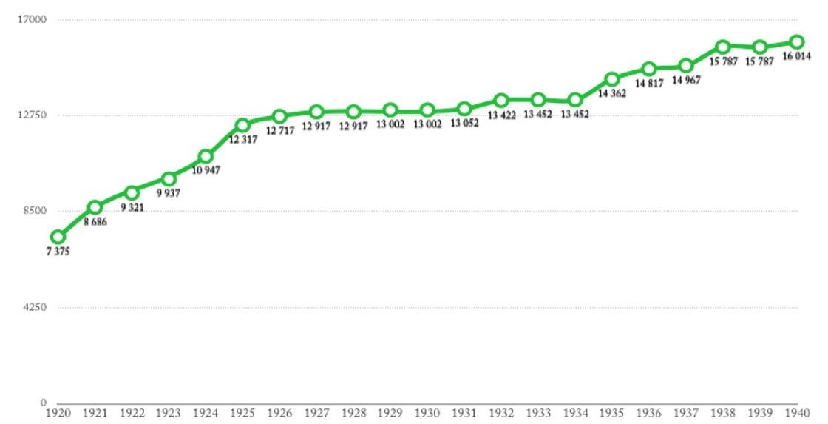
Пятый этап развития КМВ пришел на период после окончания Первой Мировой войны и установления Советской власти. Этап характеризуется совершенствованием централизованного управления курортной деятельности, повышением доступности лечения и оздоровления для трудящихся и детей, улучшением транспортной доступности (строительство аэропорта в г. Минеральные воды (1933) и в г. Ставрополь (1937)), проведением исследований, направленных на выявление механизма воздействия минеральной воды на организм человека, а также значительным увеличением номерного фонда и числа посетителей (график увеличения койко-мест представлен на рис. 2.1).
Рисунок 2.1 - Численность койко-мест в Кавказских Минеральных Водах на период с 1920 по 1940 гг. (составлено автором на основе источников) [60-62]
Кроме того, были изданы нормативно-правовые акты, которые регламентировали хозяйственную деятельность курортов Кавказских Минеральных Вод до 1990-х годов.
В рассматриваемый период были открыты школы медицинских сестер, фармацевтов и стоматологов, при клиниках городов-курортов организовывались курсы врачей-курортологов. Перед Великой Отечественной войной на КМВ функционировало 98 санаториев на 16 тыс. койко-мест и пропускной способностью 190 тыс. отдыхающих.
Шестой этап характеризуется восстановлением разрушенной курортной инфраструктуры в послевоенное время, дальнейшим развитием санаторно-курортной деятельности и лечебно-оздоровительного туризма в целом.
Для удовлетворения потребностей в минеральной воде санаторно-курортных комплексов 1960-х гг. были открыты и исследованы новые участки минеральных подземных вод. Вместе с полевыми работами проведены крупные комплексные исследования, которые позволили понять основные особенности гидрогеологических условий региона КМВ и оценить запасы минеральных источников.
Совершенствовалась транспортная доступность, открыт новый аэропорт Кисловодский, который функционировал до 1991 г. В 1972 г. было построено новое нарзанохранилище, так как старое уже не вмещало весь запас Нарзана, необходимого для санаторно-курортного комплекса и питьевых бюветов. Однако продолжительное освоение территории стало причиной ухудшения состояния окружающей среды (вырубки лесов и расположением промышленных зданий в черте санитарных зон).
В начале седьмого этапа после распада СССР и перехода на рыночную экономику курорты Кавказских Минеральных Вод пришли в упадок. Прекратилось государственное финансирование, санаторно-курортные комплексы остались без средств на содержание. Из-за частичной передачи собственности региона под офисы и департаменты государственных структур, номерной фонд сократился на 5 тыс. койко-мест.
В 1992 г. региону КМВ был присвоен статус «Особо охраняемого эколого-курортного региона Российской Федерации». В 2003 г. в курортном регионе функционировало 134 санатория и 42 гостиницы, а также действовало более 90 туристских фирм.
Кроме того, были проведены новые целенаправленные исследования по оценке ресурсного потенциала минеральных и пресных подземных вод в регионе, исследования проводились под руководством АО «Кавказгидрогеология» и АО «ГИДЕК».
На восьмом этапе развития КМВ Ставропольского края, регион стал приоритетным направлением стратегического развития туризма в РФ. В 2006 г. была разработана стратегия социально-экономического развития региона до 2020 г., которая определила основные направления эффективного использования имеющегося природно-ресурсного потенциала, а также программы повышения здоровья населения страны. Стоит отметить тот факт, что данная стратегия была направлена на модернизацию санаторно-курортного комплекса путем государственного софинансирования, а также на разработку механизмов адаптации к глобальным экономическим кризисам.
В этот же год было издано постановления Правительства РФ о присвоении городам-курортам (Пятигорск, Кисловодск, Ессентуки, Железноводск) статуса курортов федерального значения.
В 2018 г. утверждена государственная программа развития туристско-рекреационного комплекса Ставропольского края, главной целью которой было развитие региона КМВ как «центра притяжения спортсменов, туристов, любителей активного отдыха и здорового образа жизни» путем создания Кавминводского велотерренкура протяженностью 75 км. Однако реализация проекта была приостановлено из-за нехватки бюджета и возобновлена в 2021 году благодаря выделению средств из федерального бюджета (около 3 млрд рублей) [3]. За этот период увеличился поток лечебно-оздоровительных туристов, который вырос в 1,8 раз, с 606 тыс. чел. в 2005 г. до 1 млн чел. в 2018 г.
Современный этап развития курортного региона (девятый этап) направлен на активную модернизацию существующей инфраструктуры КМВ и строительство новой, соблюдая принципы устойчивого развития и одновременно уделяя большое внимание сохранению уникальный природных ресурсов. В 2019 г. была утверждена стратегия развития туризма в Ставропольском крае до 2035 г., в которой особое внимание уделено развитию лечебно-оздоровительного туризма в КМВ. Согласно стратегии, предлагаемые мероприятия позволят увеличить туристский поток, только в городе-курорте Кисловодске ожидается увеличение тур. потока в 2 раза от уровня 2019 г. до 700 тыс. человек.
Однако начало пандемии COVID-19, закрытие границ и введение локдауна в РФ отразились на развитие лечебно-оздоровительного туризма в Ставропольского края и имели как негативное, так и позитивное воздействие. Негативное воздействие связано с тем, что в начале пандемии существенно сократился туристский поток, было приостановлено бронирование и размещение граждан в средствах размещения. Позитивная тенденция связана с тем, что после ослабления ограничительных мер курортно-бальнеологический регион КМВ стал приоритетной дестинацией, принимающей туристов после перенесенной болезни и восстанавливающих свое здоровье. Согласно рейтингу, представленному туристским порталом ТурСтат в 2020 г. города-курорты Кисловодск, Пятигорск, Ессентуки и Железноводск вошли в десятку лучших курортов для посещения в летний сезон в лечебно-оздоровительных целях [64].
В 2021 г. было издано распоряжение Правительство о утверждении перечня мероприятий, которые будут способствовать комплексному развитию городов-курортов до 2030 г. Данный нормативно-правовой акт предлагает мероприятия, направленные на модернизацию и капитальный ремонт минералопроводов, снабжающих санаторно-курортные организации и питьевые бюветы минеральными водами, реализацию проектов по сохранению лечебно-оздоровительных ресурсов озера Тамбукан, а также развитие ГЧП в целях создания и модернизации реабилитационно-оздоровительных объектов, туристско-рекреационной и транспортной инфраструктуры на территории городов-курортов Ставропольского края [6].
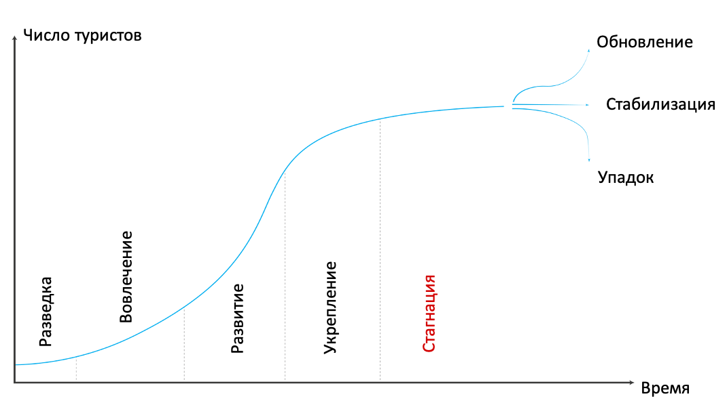
Исходя из рассмотренных этапов развития лечебно-оздоровительного туризма в Ставропольском крае, можно отметить, что согласно модели жизненного цикла дестинации (англ. The Destination Life-Cycle) Р. Батлера, лечебно-оздоровительный туризм рассматриваемого субъекта РФ находится в стадии стагнации (рис. 2.2).
Рисунок 2.2 - Жизненный цикл лечебно-оздоровительного туризма в Ставропольском крае
Этому свидетельствует стабилизация туристского потока и его незначительное увеличение в среднем на 8,25% в период с 2015 по 2021 год (изменение тур. поток за 2020 года не учитывалось) (рис. 2.3), а также значительное увеличение негативного влияния на экологическую обстановку края за счет увеличения антропогенной нагрузки [14]. Главными сдерживающими факторами развития лечебно-оздоровительного туризма в Ставропольском крае являются высокая степень изношенности туристской инфраструктуры, высокая стоимость предоставляемых услуг, несмотря на их низкое качество, а также отсутствие качественных информационных центров и должного продвижения туристских услуг.
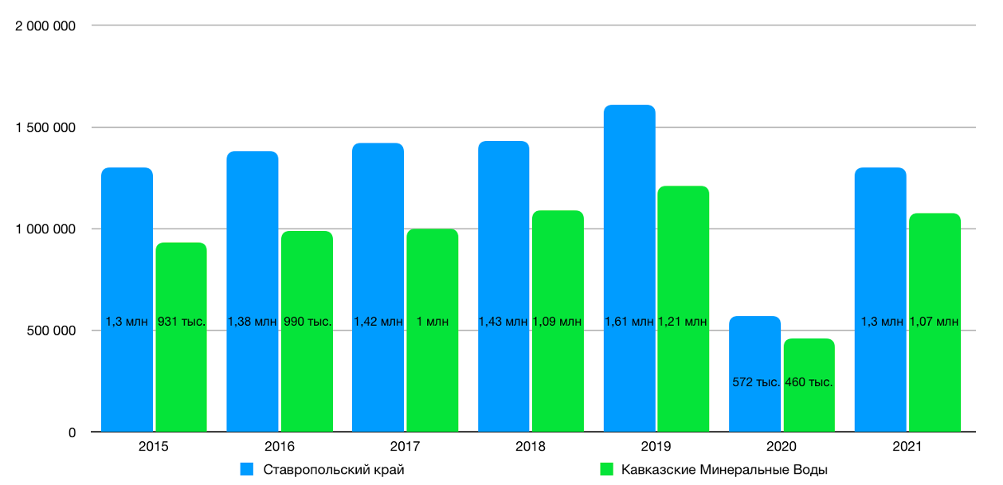
Рисунок 2.3 - Туристский поток в Ставропольском крае за 2015-2021 гг. [70]
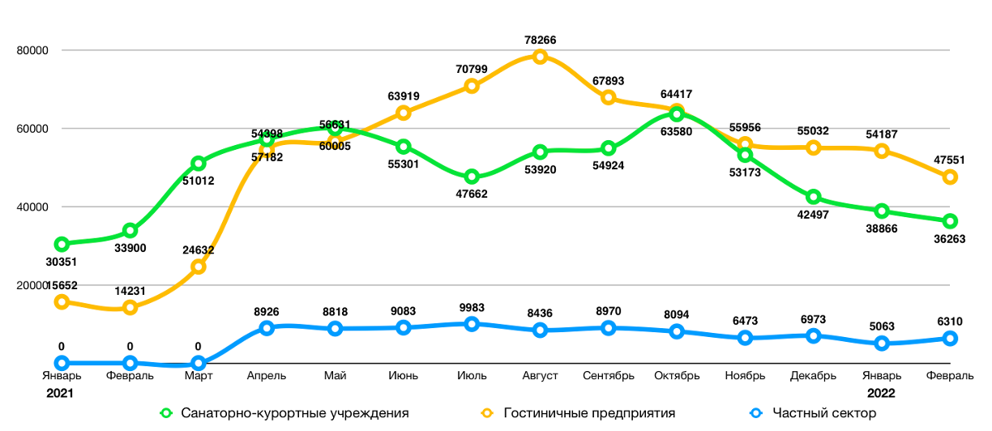
По данным Министерства туризма и курортов Ставропольского края, санаторно-курортные и туристические комплексы за 2019 год на лечение и отдых отправились около 1,61 млн. человек (КМВ – 1,21), за 2020 пандемийный год 572 тыс. человек (КМВ – 460 тыс.), а за 2021 санаторно-курортные учреждения приняли более 678 тыс. человек, гостиничные предприятия более 723 тыс., частный сектор более 87 тыс. туристов (рис. 2.4).
Рисунок 2.4 - Количество туристов в Ставропольском крае за 2021 г. и начала 2022 г. [70]
Основу тур. потока за 2021 г. (более 1,11 млн туристов) составили туристы 10 регионов РФ: г. Москва, Московская область, Краснодарский край, Ростовская область, г. Санкт-Петербург, Республика Дагестан, Нижегородская область, Волгоградская область, Рязанская область, Воронежская область.
Развитие лечебно-оздоровительного туризма на территории Ставропольского края прошло ряд исторических этапов формирования. Главными предопределяющим факторам развития данного вида туризма и рассматриваемого субъекта является наличие уникальных бальнеологических и грязелечебных ресурсов. Началом строительства первой курортной инфраструктуры послужило обнаружение источников минеральной воды и изучение их лечебного воздействия на организм человека, а повышение транспортной доступности, проведение научных исследований, строительство санаторно-курортных учреждений способствовало увеличению числа посетителей и расширению применения лечебных вод и грязей.
Стоит отметить, что совершенствовалось государственное управление и нормативно-правовое регулирование (см. Приложение 1), увеличивалась продажа и экспорт минеральной воды, развивались коммерческие отношения, благодаря чему курортный регион стал независимым территориальным образованием и имел стабильную прибыль от реализации минеральных вод.
На современном этапе развития у бальнеологического курортного региона возникли проблемы, связанные с загрязнением окружающей среды, а также с необходимостью реконструкции, модернизации инфраструктуры и введения мировых стандартов качества оказания лечебно-оздоровительных услуг.

2.2. Ресурсная обеспеченность лечебно-оздоровительного туризма в Ставропольском крае

Ставропольский край является уникальным субъектом Российской Федерации, на территории которого находятся минеральные, термальные и грязелечебные ресурсы, отличающиеся от других своим химическим составом и лечебными свойствами. Наличие данных ресурсов и использование совместно с санаторно-курортной инфраструктурой и историко-курортным наследием края обеспечивает постоянный туристский поток в край и развитие лечебно-оздоровительного туризма.
Многочисленные типы минеральной воды в Ставропольском крае сосредоточены на относительно небольшой площади – на территории эколого-курортного региона Кавказские Минеральные Воды. Разнообразие типов минеральных вод может быть объяснено геологическим строением региона и интенсивностью поствулканических процессов. В пределах рассматриваемой территории находится больше 130 источников минеральной воды, 16 различных типов. Благодаря высоким лечебным свойствам этих вод, содержащих CO₂, курортный регион Кавказские Минеральные Воды в составе Ставропольского края стал широко известен в РФ. В настоящее время использование грунтовых вод данного региона признаны одним из наиболее эффективных методов санаторно-курортной терапии заболеваний сердечно-сосудистой системы. Они используются в виде ванн, различных орошений, ингаляций и питьевой терапии [17, c. 2-7].
Каждые типы минеральных вод имеют различные бальнеологические свойства, разделенные по их использованию на лечебно-столовые и столовые минеральные воды. Самыми известными месторождениями минеральных и термоминеральных вод являются Кисловодское, Пятигорское, Железноводское, Ессентукское, Кочубеевское, Суворовское и Георгиевское. В каждом из низ представлены различные типы минеральных вод, которые обладают своими лечебными свойствами и применятся в лечении широкого спектра заболеваний (табл. 2.2).
Месторождение Кисловодских минеральных вод расположено в юго-западной части Ставропольского края. Типичными представителями кисловодского типа минеральных вод являются CO₂ содержащие подземные воды - Нарзан (доломитный и сульфатный). Воды залегают на глубине от 55 до 509 м., а температура воды составляет 13-15 °C. Нарзан является минеральной водой с уникальными лечебными свойствами, используется для бальнеотерапии и в качестве столовой воды, помогает справиться с заболеваниями дыхательных путей и пищеварительного тракта, нормализует обменные процессы в организме.
Пятигорское месторождение минеральных вод расположено в центральной части региона Кавказских Минеральных Вод, на склонах горы Машук. Одним из известных представителей Пятигорского типа минеральных вод является богатая CO₂ целебная питьевая вода, зарегистрированная как торговая марка «Машук №1». Данная минеральная вода залегает на глубине 83–201 м., является гипотермальной, её температура достигает 27 °C.
В настоящее время данный тип воды рекомендуется использовать при хронических заболеваниях органов пищеварения, заболеваниях печени, хронических заболеваниях мочевыводящих путей и нарушениях обмена веществ.
Железноводское месторождение минеральных вод расположено в центральной части региона Кавказских Минеральных Вод, на склонах горы Железная. Типичными минеральными водами Железноводского являются фирменные марки «Смирновская» и «Славяновская». Данные воды являются гипотермальными и отличаются только температурой («Славяновская» термальная минеральная вода имеет высокую температуру около 55 °C, «Смирновская» более холодная с температурой от 20 до 40 °C), воды залегают на глубине от 74 до 293 м. Лечебно-столовые минеральные воды «Славяновская» и «Смирновская» широко известны своим благотворным влиянием на функциональное состояние желудочно-кишечного тракта, печени и почек.
Ессентукское месторождение минеральных вод расположено в центральной части региона Кавказских Минеральных Вод. Наиболее известными представителями Ессентукского типа минеральных вод являются воды торговой марки «Ессентуки №4» и «Ессентуки №17». Температура «Ессентуки №4» на выходе ограничена глубиной скважины (от 93 до 990 м.) и составляет от 14 до 53 °C. Температура «Ессентуки №17» на выходе зависит от глубины скважины и колеблется от 14 до 38 °C.
Минеральные воды Ессентукского типа издавна используются в курортологии и производства бутилированной минеральной воды в качестве лечебно-столовых минеральных вод. Основные лечебные свойства данных вод обусловлены высокой концентрацией натрия. Такие минеральные воды используются для как для наружного, так и внутреннего применения и обладают широким спектром лечебных свойств. Показаниями для направления на санаторно-курортное лечение и оздоровление с углекислыми ваннами являются заболевания системы кровообращения и ЖКТ [38].
Таблица 2.2 - Минеральные месторождения Ставропольского края и их применение в лечебно-оздоровительных целях (составлено автором на основе источника) [39]
НАИМЕНОВАНИЕ МЕСТОРОЖДЕНИЯ | ПОКАЗАНИЕ ДЛЯ ЛЕЧЕНИЯ
Кисловодское месторождение минеральных вод | Заболевания сердечно-сосудистой и нервной системы, органов дыхания, заболевания опорно-двигательного аппарата и гинекологические заболевания.
Пятигорское месторождение минеральных вод | Многопрофильное лечение: заболевания периферической нервной системы, опорно-двигательного аппарата, ЖКТ, кожные заболевания, сосудистые заболевания, а также гинекологические заболевания.
Ессентукское месторождение минеральных вод | Лечение и оздоровление пациентов с нарушениями обмена веществ, ЖКТ и печени, урологических и отоларингологических заболеваний лечение сахарного диабета у детей, подростков и взрослых
Железноводское месторождение минеральных вод | Два профиля лечения: заболевания органов пищеварения, почек и мочевыводящих путей.
Ставропольский край является вторым по значимости регионом по производству бутилированной минеральной воды (лидером среди субъектов стала Карачаево-Черкесская Республика). Розливом бутилированной минеральной воды занимается ряд предприятий: ООО «Ессентукские Минеральные Воды+», ООО «Элита-Минерал Групп», АО «Нарзан», ООО «Серебряное Наследие», ООО «PRODACO», АО «КавМинВоды».
Сегмент низкой ценовой категории состоит из продуктов по цене менее 40 рублей за литр минеральной воды. Ассортимент среднего ценового сегмента довольно широк и включает цены от 40 до 90 рублей за литр. Премиум-сегмент начинается со 100 рублей за литр минеральной воды. Развития рынка минеральной бутилированной воды связан с расширением нишевого рынка, направленного на удовлетворение потребностей таких целевых групп как спортсмены, население, которое привержена ЗОЖ и дети [48].
Термоминеральные источники сконцентрированы в Кочубеевском, Предгорном и Георгиевском районах Ставропольского края (представлены в табл. 2.3). На территории Кочубеевского района находятся «Беловский» и «Казьминский» горячий источник, температура воды около 120 °C. Лечебные свойства воды практически не имеют себе равных, так как источник с подобным химическим составом есть только на п-ове Камчатке. Данная термальная вода используются только наружно и с 1981 г. применяется в лечении заболеваний сердечно-сосудистой системы и костно-мышечной системы.
В Предгорном районе Ставропольского края находится термальный источник «Суворовский №1» (более известен под названием Суворовские термы/ванны), месторождение которого было открыто в 1959 г. на глубине 1115 м. В отличие от источников Кочубеевского района, термоминеральная вода данного района показана как для наружного, так и для внутреннего применения. Благодаря этому вода имеет широкий спектр применения при лечении заболеваний центральной нервной системы, ЖКТ и опорно-двигательного аппарата, способствует общему оздоровлению и омоложению организма, так как улучшает психоэмоциональное состояние человека [58].
Стоит отметить и термоминеральные сероводородные и радоновые источники г. Пятигорска (Пироговские и Пушкинские ванны). Вода в этих источниках нагревается до 80 °С, оказывает благоприятное воздействие на организм: стимулируют ЦНС, помогает при стрессах и инсомнии, а также при заболеваниях костно-суставной системы и органов дыхания.
В Георгиевском районе Ставропольского края расположено Георгиевская скважина термоминеральной йодо-бромной воды, добываемой на глубине 1250 м., температура воды достигает 50 °С. Данная термоминеральная вода является уникальной, так как вода с похожими свойствами добывается только в городе-курорте Карловы Вары (Чехия). Георгиевская минеральная вода используется в лечебно-оздоровительных целях только в «Краевой бальнеологической лечебнице», однако лечебница плохо функционирует, в связи с физическим и моральным износом здания и недостаточным его продвижением. Йодо-бромная вода Георгиевского месторождения способствует изменению течения патологических процессов при многих заболеваниях эндокринной, сердечно-сосудистой, костно-мышечной и дыхательной системы [66].
Таблица 2.3 - Термоминеральные месторождения Ставропольского края и их применение в лечебно-оздоровительных целях (составлено автором на основе источников) [21; 57; 68]
НАИМЕНОВАНИЕ МЕСТОРОЖДЕНИЯ | ПОКАЗАНИЕ ДЛЯ ЛЕЧЕНИЯ
Кочубеевское термоминеральное месторождение | Заболевания щитовидной железы, кожных заболеваниях, сердечно-сосудистой системы, костно-мышечных заболеваниях, при болезнях почек и органов дыхания, гинекологических заболеваниях, мочеполовых органов.
Суворовское термоминеральное месторождение | Заболевания центральной нервной системы, опорно-двигательного аппарата, гинекологических и эндокринных заболеваниях. Лечение при заболеваниях сердечно-сосудистой системы, ЖКТ и урологических заболеваниях. Реабилитация после инфаркта миокарда, реконструктивных операций на сердечных клапанах и операций на желудке.
Георгиевское термоминеральное месторождение | Многопрофильное лечение: заболевания сердечно-сосудистой, нервной, костно-мышечной, эндокринной системы, нарушения обмена веществ, органов дыхания, кожные заболевания и реабилитация после хронической интоксикации
Стоит отметить, что стоимость 1 часа купания в термоминеральных лечебных источниках варьируется от 250 до 700 рублей для взрослой категории населения, для детской от 200 до 350 рублей.
В Ставропольском крае грязелечебные ресурсы представлены в 5 месторождениях: оз. Соленое (Александровский район), оз. Маныч-Гудило в (Апанасенковский район), оз. Соленое (Красногвардейский район), оз. Тамбукан (Предгорный район). Самым известным из них является оз. Тамбукан, оно богато лечебной грязью с уникальными целебными свойствами и составляет основу грязелечения на южных курортах РФ. По запасам лечебной грязи является одним из крупнейших водоемов России, годовой объем добычи грязи составляет около 12 тысяч м³, а ее запасы оцениваются в 758 тысяч м³.
Озеро являются частью экологической курортной зоны Российской Федерации – Кавказские Минеральные Воды. Лечебные грязи оз. Тамбукан используются в лечебно-оздоровительных целях, косметологии и имеет высокое терапевтическое значение. Данное озеро, богатое лечебными грязями, во многом предопределило профиль курортов Кавказских Минеральных Вод [31].
Лечебные грязи озера широко используются при лечении, реабилитации и оздоровлении профессиональных спортсменов. Они способствуют повышению функциональных возможностей нервно-мышечной и костно-мышечной системы, эффективно восстанавливают спортсменов после перенесенных травм [43].
Однако согласно исследованиям ученных с 1970 года концентрация минералов в озере снижается, что оказывает негативное влияние на процессы образования и сохранения лечебных свойств, возникает угроза полной деградации озер. В связи с этим, в 2021 было принято решение о разработке мероприятий, направленных на сохранение лечебных ресурсов оз. Тамбукан и их рациональное использование. Реализация плана мероприятий предусмотрена на период с 2021 по 2025 г [6].
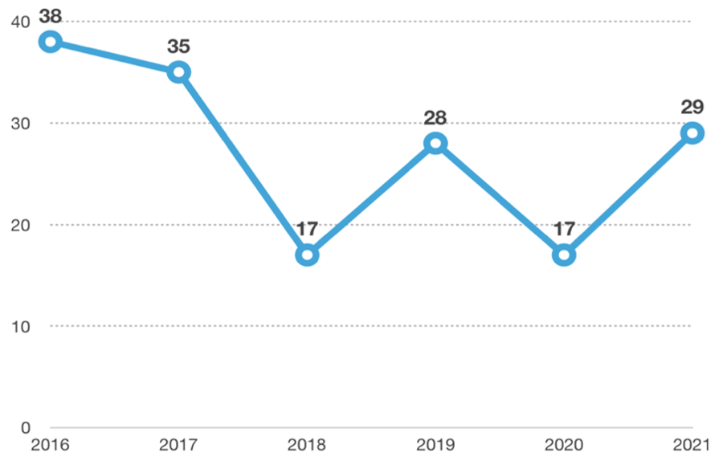
Развитие лечебно-оздоровительного туризма невозможно без широкой базы санаторно-курортных учреждений и гостиничных предприятий, а также питьевых бюветов и лечебных ванн. В Ставропольском края с каждым годом растет количество объектов туристкой инфраструктуры и койко-мест, сдающихся в эксплуатацию (рис 2.5. и 2.6), новые средства размещения становятся более инновационными, соответствующими международным стандартам качества. Однако большая часть санаторно-курортных учреждений является устаревшей и требует реконструкции и модернизации.
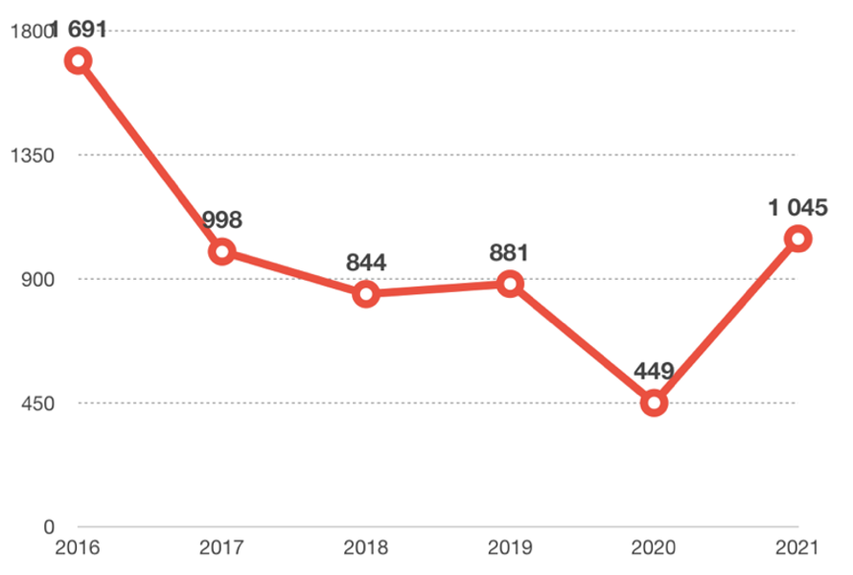
Рисунок 2.5 - Количество средств размещения введенных в эксплуатацию с 2016 по 2021 г. (составлено автором на основе источника) [69]
Рисунок 2.6 - Количество койко-мест введенных в эксплуатацию с 2016 по 2021 г. (составлено автором на основе источника) [69]
На сегодняшний день в распоряжении у лечебно-оздоровительных туристов есть 123 санаторно-курортных учреждения, коечная емкость которых составляет более 32 тыс. мест, 471 гостиничное предприятие (коечная емкость – более 16,5 тыс. мест), также на территории края находятся ряд инновационных диагностических, стоматологических центров, клиник и больниц. Согласно данным геоинформационной системы 2ГИС в Ставропольском крае начитывается 172 фитнесс-центра и 115 SPA-центра.
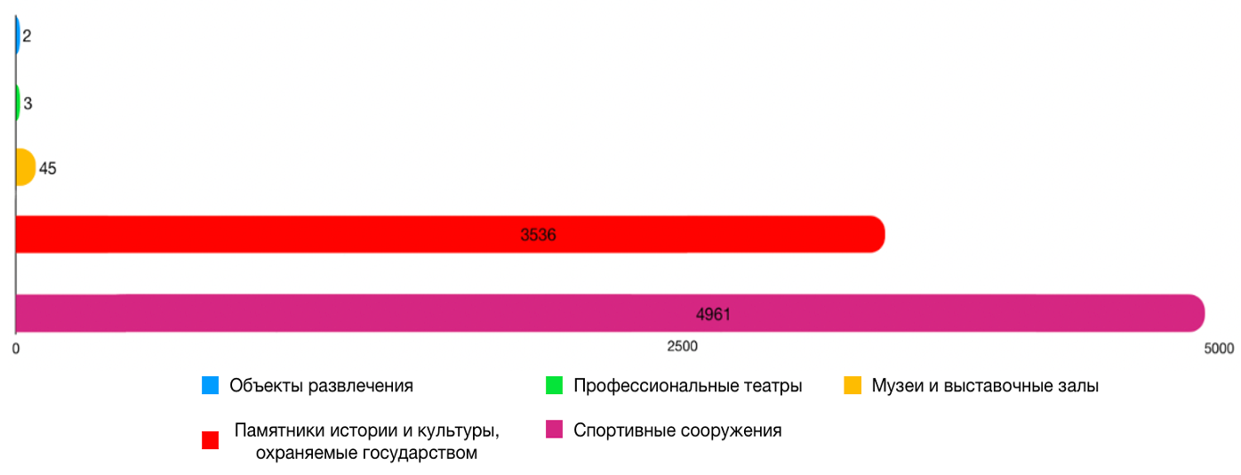
Все предприятия, предоставляющие лечебно-оздоровительные услуги ведут свою деятельность согласно Национальному стандарту Российской Федерации ГОСТ Р 57854-2017 «Об общих требованиях к услугам оздоровительного туризма», Приказу Министерства здравоохранения РФ № 279н «Об утверждении Порядка организации санаторно-курортного лечения» и постановлению Правительства № 1006 «Об утверждении правил предоставления медицинскими организациями платных медицинских услуг». Питьевых бюветов в крае насчитывается 19, все они находятся в ведении ООО «Кавминкурортресурсов», минеральная вода предоставляется на бесплатной основе для всех отдыхающих. Ставропольский край обладает хорошо развитой спортивной инфраструктурой, насчитывается большое количество объектов культуры и искусства, обеспеченность данными объектами инфраструктуры представлены на рис. 2.7.
Рисунок 2.7 - Обеспеченность Ставропольского края объектами культуры, искусства и спорта (составлено автором на основе источника) [63]
На территории Ставропольского края находится 9 лечебных курортных парков (Парк Победы, г. Ставрополь, Национальный парк «Кисловодский», Лечебный парк города-курорта Железноводска, Машукский лесопарк, г. Пятигорск, Парк культуры и отдыха им. С.М. Кирова, г. Пятигорск, Парк культуры и отдыха города Георгиевска, Парк «Цветник», г. Пятигорск, Парк Победы (Английский парк), г. Ессентуки, Ессентукский курортный парк). Самым посещаемым из них является Национальный парк «Кисловодский» - один из крупнейших парков Европы. Парк представляет собой самостоятельный лечебно-оздоровительный ресурс, в границах которого имеются все необходимые ресурсы, необходимые для лечения и оздоровления отдыхающих. Более того, уникальность данному парку придает наличие памятников природы, а также архитектурные ансамбли.
Несмотря на огромное число ресурсов, которые обеспечивают организацию лечебно-оздоровительного туризма в Ставропольском крае, существует ряд проблем в области развития данного вида туризма. В частности, все курортные города региона отстают от мировых курортов по уровню качества курортной и туристской инфраструктуры. Более того, многие россияне предпочитают национальным курортам такие европейские лечебно-оздоровительные курорты, как Карловы Вары (Чехия), Баден-Баден (Германия), Боржоми (Грузия) и др.
Данные, приведенные в таблице 2.4, показывают, что количество минеральных источников в курортном регионе Кавказские Минеральные Воды намного больше, чем на известных европейских бальнеологических и SPA-курортах. Также очевидно, что источники Кавказских Минеральных Вод превосходят европейские курорты по лечебным свойствам. Помимо того, что стоимость проживания с лечением в регионе дешевле. Несмотря на это, туристский поток в регион значительно ниже, чем на вышеупомянутые зарубежные курорты. Во-первых, причина заключается в устаревании материальной базы в большинстве оздоровительных и досуговых учреждениях курорта. Уровень удовлетворенности туристов существующей инфраструктурой (лечение, транспорт) не отвечает растущим запросам посетителей региона.

Таблица 2.4 – Сравнительный анализ зарубежных курортов и эколого-курортного региона Ставропольского края КМВ (составлено автором)
Название курорта | КМВ, Ставропольский край (Россия) | Карловы Вары (Чехия) | Баден-Баден (Германия) | Памуккале (Турция) | Саирме, Цхалтубо, Боржоми (Грузия)
Кол-во термоминеральных источников | 130 | 79 | 18 | 17 | 12
Кол-во заболеваний, представленных к лечению в санаторно-курортных путевках | 15 | 9 | 8 | 7 | 11
Средняя стоимость за размещение вместе с лечением на 1 человека за 14 дней (4*) | 82 000 | 120 000 | 102 000 | 96 000 | 85 000
Средняя стоимость за размещение вместе с лечением на 1 человека за 1 день (4*) | 5 800 | 8 500 | 7 200 | 6 800 | 6 000
Еще одной важной проблемой, оказывающей негативное влияние на развитие курорта, является низкий уровень сервиса. Туристы по-разному оценивают 4* отель в регионе и в зарубежных странах по целому ряду причин, среди них - нехватка профессионалов, которые могли бы обеспечить более высокий уровень обслуживания и уровень инфраструктуры средств размещения. Курортный регион Кавказские Минеральные Вод не обладает популярность среди россиян с высоким доходом, поскольку данный регион не считается престижным туристским направлением.
Следует отметить, что помимо зарубежных «конкурентов» у Кавказских Минеральных Вод есть и отечественные «конкуренты». В таблице 2.5 представлены результаты сравнительного анализа эколого-курортного региона Кавказские Минеральные Воды и других российских лечебно-оздоровительных курортов.
Таблица 2.5 - Сравнительный анализ отечественных курортов и эколого-курортного региона Ставропольского края КМВ (составлено автором)
Название курорта | КМВ, Ставропольский край | Старая Русса, Новгородская область | Евпатория, Республика Крым | Марциальные воды, Республика Карелия | Мацеста, Краснодарский край
Кол-во термоминеральных источников | 130 | 8 | 7 | 5 | 1
Продолжение табл. 2.5
Кол-во заболеваний, представленных к лечению в санаторно-курортных путевках | 15 | 7 | 7 | 7 | 10
Кол-во санаториев | 121 | 1 | 23 | 3 | 39
Средняя стоимость за размещение вместе с лечением на 1 человека за 14 дней (3*) | 67 200 | 81 600 | 49 000 | 64 400 | 73 500
Средняя стоимость за размещение вместе с лечением на 1 человека за 1 день (3*) | 4 800 | 5 800 | 3 500 | 4 600 | 5 300
Проведенное исследование показало, что количество минеральных источников в КМВ превышает все рассматриваемые курорты. Спектр заболеваний, которые можно вылечить в регионе КМВ, также превышает показатели других российских курортов.
Среди отечественных курортов основным конкурентом являются курорты Краснодарского края. Данный край является граничащим регионом и в курортный сезон привлекает к себе большой туристский поток, главным аттрактивным природным ресурсом выступает Черное море. Однако специализацией лечебно-оздоровительного туризма в Краснодарском крае является пляжный туризм, а средняя стоимость размещения в санаторно-курортных комплексах по сравнению с КМВ гораздо выше. В связи с этим, эколого-курортный регион КМВ Ставропольского края является конкурентоспособным регионом с большим потенциалом развития, которому необходимо совершенствование сервиса, туристской инфраструктуры, стратегии продвижения и организации управления лечебно-оздоровительного туризма.
Таким образом, Ставропольский край богат различными ресурсами, которые обеспечивают функционирование санаторно-курортного комплекса и являются факторами развития лечебно-оздоровительного туризма. Эколого-курортный регион Кавказские Минеральные Воды - привлекательная дестинация с большим количеством типов минеральных вод с различными лечебно-оздоровительными свойствами. Все ресурсы, обеспечивающие лечебно-оздоровительную деятельность в основном локализованы в южной части Ставропольского края, остальная часть субъекта РФ представлена другими видами туризма. Исходя из этого, в следующем параграфе мы более детально рассмотрим локализацию туристской деятельности в крае.

2.3. Территориальная локализация туристской деятельности в Ставропольском крае

В сегодняшней действительности Ставропольский края занимает одно из лидирующих мест на рынке, предоставляющем санаторно-курортные услуги и является одним из важнейших лечебно-оздоровительных субъектов РФ. Главной особенностью края является его ярко выраженная направленность в сторону лечебно-оздоровительного туризма. Это подтверждается тем, что около 80% туристов, приезжающих в край, посещают его с целью лечения и оздоровления, а на долю Ставропольского края приходится 17% лечебно-оздоровительного туризма России в целом [23].
Туристская деятельность в Ставропольском крае территориально дифференцирована и неравномерно локализована, это определяется туристским потенциалом территории и уровнем его освоения. Основными видами туризма в крае являются лечебно-оздоровительный, культурно-познавательный, экологический и деловой туризм, а главным туристским центром выступает эколого-курортный регион Кавказские Минеральные Воды.
Курортный регион КМВ расположен на юге европейской части России, между Черным и Каспийским морями, расположен всего в 90 км. от самой высокой горы Европы — Эльбрус. Климат региона КМВ мягкий и сильно варьируется. По климатическим условиям регион можно разделить на две зоны: южную зону Кисловодска и северную зону Ессентуков, Пятигорска и Железноводска с типичными чертами степной зоны. Климат является одним из важнейших условий для курортного лечения. Например, низкогорный климат Кисловодска (с 327 солнечными днями в году) используется для лечения сердечно-сосудистых, неврологических и респираторных заболеваний, включая бронхиальную астму, что и послужило увеличению туристов, переболевших COVID-19 и приезжающих на реабилитацию [22].
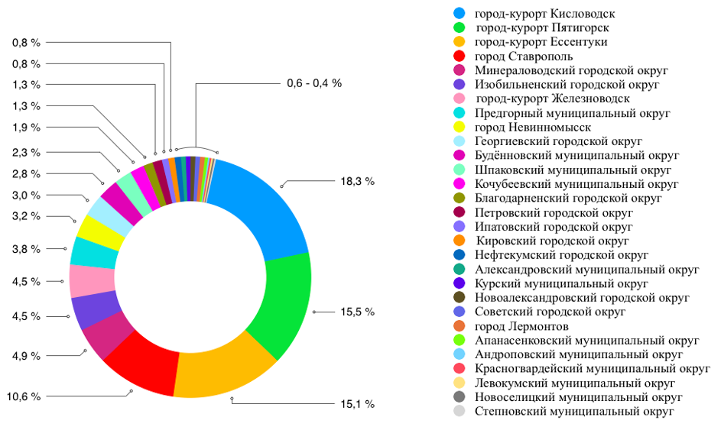
Для определения локализации туристской деятельности проанализируем размещение средств размещения Ставропольского края. Из данных, представленных на рисунке 2.8. видно, что средства размещения из 26 районов представлены в 22 и в 7 городах из 10. Наиболее высокая концентрация КСР в городах-курортах Кисловодске, Пятигорске и Ессентуках, более 48% от всех КСР. Также необходимо отметить высокую территориальную локализацию и концентрацию КСР в городе Ставрополе, Минераловодском и Изобильненском городских округах (24,5%).
Рисунок 2.8 - Локализация коллективных средств размещения в Ставропольском крае (составлено автором на основе источника) [67]
Исходя из показателей социально-экономического развития туризма, к которым относятся количество объектов лечебно-оздоровительного туризма, наличие объектов историко-культурного наследия, количество КСР, а также транспортную доступность можно отметить, что в эколого-курортном регионе КМВ, Кочубеевском и Шпаковском муниципальных городских округах локализуется самое большое количество объектов из представленных показателей. Данные территории отличаются наличием уникальных форм ландшафта и природных лечебных ресурсов, а также исторически сформированным санаторно-курортным комплексом.
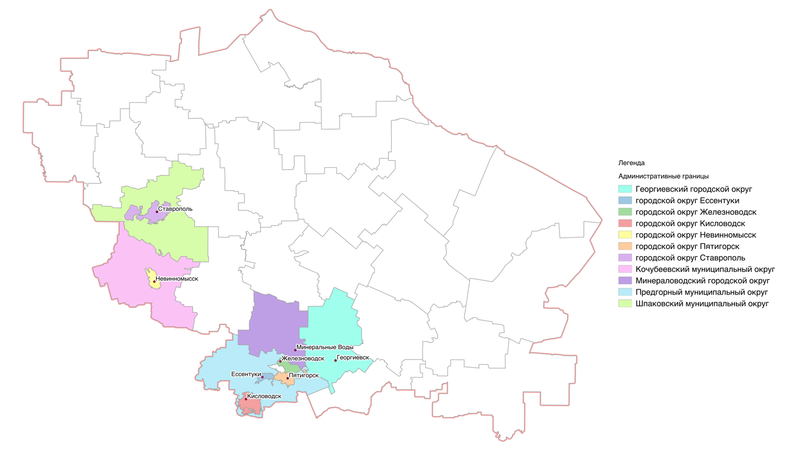
Рассматривая локализацию санаторно-курортных учреждений, стоит отметить, что все они расположены в Шпаковском, Кочубеевском муниципальных районах и в курортном регионе Кавказские минеральные воды. Локализация данных муниципальных образований на территории Ставропольского края представлена на рис. 2.9.
Рисунок 2.9 - Локализация санаторно-курортных учреждений на территории Ставропольского края (составлено автором)
Необходимо также отметить распределение санаторно-курортных предприятий в городах Ставропольского края: город-курорт Кисловодск - 39%, город-курорт Ессентуки - 22%, город-курорт Железноводск 24%, город-курорт Пятигорск 19%, Минераловодский городской округ – 2%, город Невинномысск – 2%, город Ставрополь 1%, город Георгиевск – 1% (распределение санаторно-курортных учреждений показано на рис. 2.10).

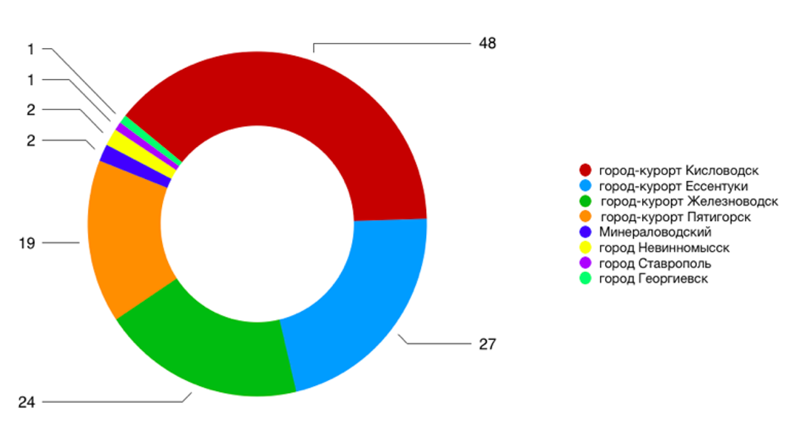

Рисунок 2.10 - Количество санаторно-курортных учреждений в городах Ставропольского края (составлено автором на основе источника) [67]
Детские санаторно-курортные учреждения находятся только в 3 городах-курортах (Железноводск, Кисловодск, Ессентуки). Общее их количество равно 8.
В данной научной работе применяется SWOT-анализ для определения возможностей, угроз, сильных и слабых сторон региона с учетом его географического положения, природных ресурсов и историко-культурного наследия, а также потенциала сектора здравоохранения (табл. 2.6).
Таблица 2.6 - SWOT-анализ лечебно-оздоровительного туризма Ставропольского края
 | Возможности - O | Угрозы - T
 | - развитие межрегионального сотрудничества в области лечебно-оздоровительного туризма;  - реализация мероприятий, направленных на реконструкцию и модернизацию туристкой инфраструктуры;  - повышение осведомленности о санаторном-курортном лечении;  - налаживание координации между Министерствами туризма и оздоровительных курортов и Министерства здравоохранения;  - диверсификация туристской отрасли путем создания новых | - проблема оттока медицинского персонала из государственных организаций в частные больницы и медицинские организации крупных городов;  - региональный и глобальный экономический кризис;  - риски, связанные с международными отношениями (военные действия и террористические акты);  - распространение новых инфекционных заболеваний в стране и в мире;  - проблема с предоставлением и продлением визы;
Продолжение табл. 2.6
 | маршрутов, включающих историко-культурное наследие Ставропольского края;  - увеличение количества инвестиционных проектов на основе ГЧП. | - ухудшение экологической обстановки в крае.
Сильные стороны - S | Сила и возможности - SO | Сила и угрозы - ST
- наличие различных туристских возможностей (лечебно-оздоровительный, историко-культурный, экологический, деловой туризм);  - выгодное географическое расположение и мягкий климат Ставропольского края, наличие памятников историко-культурного наследия;  - наличие современных учреждений здравоохранения и НИИ Курортологии;  - наличие структуры, координирующей деятельность в области лечебно-оздоровительного туризма (отражено в названии Министерства туризма и оздоровительных курортов);  - хорошая транспортная доступность;  - наличие высококвалифицированных и опытных врачей;  - наличие уникальных бальнеолечебных ресурсов и особого эколого-курортного региона КМВ. | - уникальные бальнеолечебные ресурсы дают возможность краю расширить санаторно-курортную деятельность и увеличить количество койко-мест, тем самым увеличить туристский поток;  - улучшение физической и технической инфраструктуры в области лечебно-оздоровительного туризма. | - использование digital-маркетинга при продвижении лечебно-оздоровительного туризма;  - оказание государственной поддержки в области инвестиций и планирования.
Слабые стороны - W | Слабость и возможности - WO | Слабость и угрозы - WT
- износ санаторно-курортной инфраструктуры;  - недостаточное знание медицинским персоналом законодательства в области предоставления туристских услуг;  - отсутствие эффективной инвестиционной и маркетинговой деятельности;  - слабая межведомственная координация;  - отсутствие коммуникации между медицинским персоналом при помощи eHealth;  - малая заинтересованность стейкхолдеров в проектах развития лечебно-оздоровительного туризма;  - наличием незавершенных объектов - долгостроев. | - загрязненность окружающей среды может помешать развитию лечебно-оздоровительного туризма и привести к снижению туристского потока;  - использование возможностей для эффективной межведомственной координации при разработке стратегий развития лечебно-оздоровительного туризма. | - повышение уровня туристской инфраструктуры для улучшения конкурентоспособности;  - профессионализация медицинского персонала и обучение их иностранному языку;  - укрепление сотрудничества между государственным и частным секторами.
Среди угроз индустрии лечебно-оздоровительного туризма следует отметить отток высококвалифицированных кадров в другие регионы РФ из-за низкой заработной платы медицинского персонала, а также распространение новых инфекционных заболеваний и отсутствие заинтересованных сторон в реализации проектов развития лечебно-оздоровительного туризма. Для противостояния данным угрозам и нивелирования слабых сторон необходимо реализовать ряд мероприятий, направленных на развитие и продвижения лечебно-оздоровительного туризма в Ставропольском крае посредством реконструкции и модернизации существующих объектов и реализации инновационных инвестиционных проектов на основе ГЧП.
Представленный анализ локализации туристской деятельности в Ставропольском крае позволил нам сделать следующие выводы:
- Лечебно-оздоровительный туризм в Ставропольском крае имеет тенденцию к территориальной локализации в пределах Кочубеевского и Предгорного муниципальных районов;
- Детский лечебно-оздоровительный туризм локализован только в трех городах-курортах Предгорного района;
- В составе объектов лечебно-оздоровительного туризма преобладают санаторно-курортные учреждения и пансионаты, модернизация и строительство которых является основой для развития данного вида туризма;
- В качестве потенциального центра развития лечебно-оздоровительного туризма на территории Ставропольского края можно выделить опорную туристско-рекреационную зону, так называемую точку роста - Эколого-курортный регион Кавказские Минеральные Воды.
Подводя итог второй главы, можно сказать что Ставропольский край является конкурентоспособным туристским регионом, где помимо лечебно-оздоровительного туризма, получила развитие и другая туристская деятельность: историко-познавательный, экологический, деловой туризм. В крае находится огромное количество бальнеологических и грязелечебных ресурсов, которые исторически предопределили развитие лечебно-оздоровительного туризма на данной территории.
Практически все ресурсы, обеспечивающие функционирование лечебно-оздоровительной деятельности локализованы в эколого-курортном регионе КМВ, который включает в себя четыре известных города-курорта с различными лечебно-терапевтическим профилями: Железноводск, Кисловодск, Пятигорск и Ессентуки. Данный регион имеет огромный туристский потенциал для развития современной санаторно-курортной инфраструктуры и лечебно-оздоровительного туризма в целом.
Однако в настоящее время в развитии лечебно-оздоровительного туризма Ставропольского края возникли проблемы, связанные с неэффективным использованием туристского потенциала края. Данные проблемы требуют реализации определенных мероприятий, направленных на их решения. В связи с этим, в следующей главе мы предложим рекомендации по эффективному развитию лечебно-оздоровительного туризма в Ставропольском крае.

ГЛАВА 3. Стратегические направления развития и территориальной организации лечебно-оздоровительного туризма в Ставропольском крае

  - Специализация и диверсификация туристской деятельности в Ставропольском крае

На современном этапе основными программами развития лечебно-оздоровительного туризма в Ставропольском крае являются государственные программы Ставропольского края «Экономическое развитие и инновационная экономика», «Культура и туристско-рекреационный комплекс» и «Стратегия развития туризма в Ставропольском крае до 2035 года».
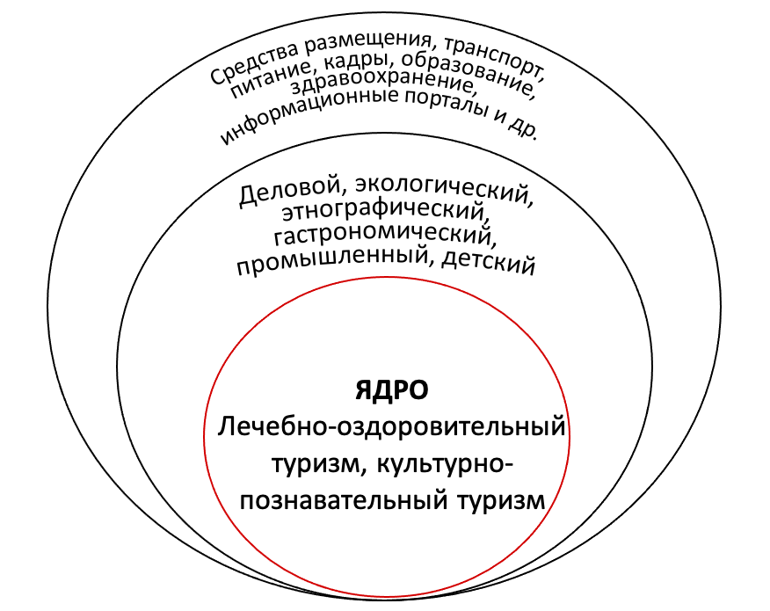
Туристский потенциал Ставропольского края формирует функциональную структуру регионального туристского продукта (РТП), представлена на рис. 3.1. Ядро функциональной структуры РТП представляет лечебно-оздоровительный туризм и культурно-познавательный туризм края.
Рисунок 3.1 - Функциональная структура регионального туристского продукта Ставропольского края (составлено автором на основе источника) [10]
Туристская индустрия края весьма интегрирована с другими отраслями экономики, на рис. 3.2. представлено зонирование туристского потенциала. Из данной карты следует, что территория Ставропольского края разделена на 5 туристско-рекреационных зон, каждая зона имеет свою специализацию.
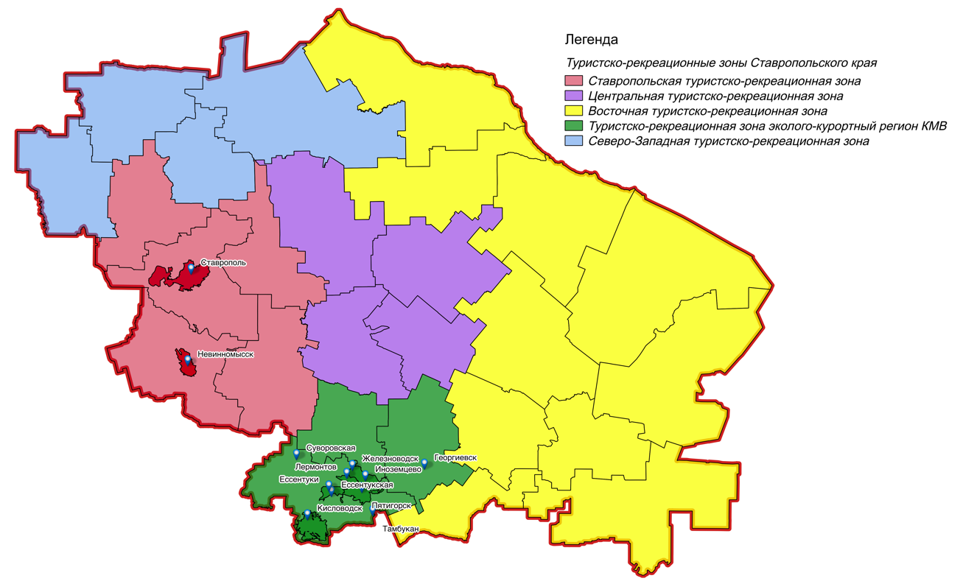
На лечебно-оздоровительном туризме специализируется ТРЗ эколого-курортный регион КМВ, а в Ставропольской ТРЗ данный вид туризма является дополнительным. Объектами притяжения данной зоны выступают санаторно-курортная база, историко-культурное наследие, бальнеологические и грязелечебные ресурсы и природные парки [23].
Рисунок 3.2 - Туристско-рекреационные зоны Ставропольского края (составлено автором на основе источника) [23]
Наличие необходимых ресурсов и качественное оказание лечебно-оздоровительных услуг существенно влияет на выбор Ставропольского края как место отдыха. Специализация лечебно-оздоровительного туризма края основано на конкретных природно-лечебных факторов, а именно лечебной минеральной воде, термальной воде, лечебной грязи и особенностях мягкого климата края.
В городах-курортах края проводятся различные формы терапии, например гидротерапия, бальнеотерапия и климатотерапия для различных групп посетителей, которые проходят II и III этапы медицинской реабилитации, а также для туристов, приезжающих в профилактических целях.
Эколого-курортный регион КМВ относится к бальнеогрязевому типу курорта, так как основным лечебным фактором является минеральная вода и лечебные грязи. К основным методам лечения и оздоровления, которые применяются в санаторно-курортных учреждениях Ставропольского края относятся:
- питьевое лечение – внутреннее употребление минеральной воды с лечебной целью;
- бальнеотерапия – лечение и оздоровление, основанное на купании в термальной минеральной воде (в основном серной или радоновой);
- грязелечение – лечение основано на использование лечебных грязей путем их наложения в виде компрессов. Их воздействие обусловлено содержанием биоактивных минеральных веществ, которые оказывают положительное действие на организм человека;
- климатотерапия - одна из лечебных и профилактических процедур, использует особенности атмосферы, которые стимулируют различные системы организма (кровеносную, дыхательную и иммунную) [24].
В Ставропольском крае санаторно-курортные учреждения постепенно внедряют современные оздоровительные технологии, методики и программы, которые позволяют сократить лечение и в течение 7-10 дней восстановить здоровье и пройти реабилитацию, тем самым увеличить работоспособность и продолжительность жизни. Внедряются индивидуальные гибкие сроки пребывания и лечебные процедуры, так как отдыхающие не всегда готовы и способны пройти полный длительный курс пребывания в санаторно-курортных комплексах.
Санаторно-курортное лечение в Ставропольском крае оказывается всем социально-демографическим группам населения (трудоспособное население, дети и пенсионеры), а основной целевой аудиторией являются туристы в возрасте от 30 лет и старше. В последнее время происходит смещение акцентов в пользу состоятельных категорий туристов, способных самостоятельно оплатить лечение [18].
В Ставропольском крае в последние годы получил развитие детский лечебно-оздоровительный туризм, каждый год увеличивается число детей, которые посещают край с лечебно-оздоровительными целями.
Большинство санаторно-курортных учреждений оборудованы с учетом Национального стандарта РФ «Доступные средства размещения для туристов с ограниченными физическими возможностями» и предоставляют программы лечения (реабилитация детей с ДЦП, реабилитация травм и заболеваний центральной и периферической нервной системы и др.) для туристов, которые нуждаются в доступной и инклюзивной среде.
В конце 2015 г. была принята «Стратегия развития туризма в Ставропольском крае до 2030 года», в которой определены приоритетные направления развития туризма в крае. Стратегия сместила акцент регулирования туристской отрасли с муниципального уровня к региональному. До этого года организацию, управление и разработку программ развития туристкой деятельности осуществляли органы местного самоуправления городов-курортов Кавказских Минеральных Вод. Указанная стратегия исходит из возможности края стать национальным лидером лечебно-оздоровительного туризма в Российской Федерации [4].
В 2019 году была утверждена новая «Стратегия развития туризма в Ставропольском крае до 2035 года», целью которой является увеличение количества санаторно-курортных предприятий, отвечающих установленным санитарно-эпидемиологическим требованиям, и обеспечение безопасных и комфортных условий предоставления услуг лечения и оздоровления. Главной задачей стратегии развития туризма в крае и его инвестиционной привлекательности является создание условий для заинтересованности стейкхолдеров в проектах развития лечебно-оздоровительного туризма Ставропольского края. К 2035 году планируется повысить транспортную доступность за счет дальнейшего развития транспортных узлов, позволяющих напрямую добраться до городов-курортов Ставропольского края [5].
К стейкхолдерам проектов развития лечебно-оздоровительного туризма Ставропольского края относятся:
- Министерство туризма и оздоровительных курортов Ставропольского края;
- «Фонд содействия инновационному развитию Ставропольского края»;
- ФГБУ «Пятигорский государственный НИИ курортологии Федерального медико-биологического агентства»;
- некоммерческая организация «Фонд поддержки предпринимательства в Ставропольском крае»;
- строительные компании, среди который ООО «ЮГ КУРОРТ СТРОЙ» и группа компаний «Юг Строй Инвест»;
- местное население Ставропольского края и туристы.
Интересы ключевых групп стейкхолдеров проектов развития лечебно-оздоровительного туризма Ставропольского края отражены в табл. 3.1.
Таблица 3.1 - Интересы ключевых групп стейкхолдеров проектов развития лечебно-оздоровительного туризма Ставропольского края (составлено на основе источника) [11]
Интересы отраслевой группы стейкхолдеров
Органы местного самоуправления | - Поддержание финансовой состоятельности края;  - Усиление инвестиционной привлекательности края;  - Реализация инновационных проектов развития лечебно-оздоровительного туризма;  - Поддержка позитивного имиджа края;  - Рациональное и сбалансированное использование природных бальнеологических ресурсов.
Местное население | - Формирование и модернизация инфраструктуры региона в первую очередь для нужд местного населения;  - Обеспечение комфортных условий проживания населения;  - Создание новых рабочих мест;  - Качественное удовлетворение потребностей населения в отдыхе, оздоровлении и лечении.
Общественные организации | - Доступ граждан к качественным лечебно-оздоровительных продуктам;  - Реализация грантовых проектов лечебно-оздоровительного туризма;  - Контроль и поддержка деятельности органов власти и бизнеса.

Продолжение табл. 3.1
Бизнес-структуры | - Использование историко-культурного наследия края с позиции увеличения потоков туристов;  - Формирование инфраструктуры, которая будет способствовать наиболее полной реализации лечебно-оздоровительных услуг;  - Укрепление своей позиции на рынке по сравнению с конкурентами;  - Использование инновационных технологий в предоставлении лечебно-оздоровительных;  - Изучение информации об интересах и потребностях потенциальных потребителей.
Туристы | - Минимизация расходов;  - Транспортная доступность, высокий уровень обслуживания.
В свою очередь, государственная программа Ставропольского края «Культура и туристско-рекреационный комплекс» является непосредственным инструментом государственного регулирования туризма на территории края. В указанном документе был выделен широкий спектр приоритетных направлений в сфере культуры, сохранения объектов культурного наследия и развития санаторно-курортного и туристского комплексов. Как результат, в 2021 г. согласно индикаторам достижения целей программы были реализованы все мероприятия, направленные на развитие санаторно-курортного комплекса и удовлетворения потребностей граждан в туристских услугах, были увеличены поступления в краевой бюджет и количество рабочих мест. Отметим, что на сегодняшний день треть населения Ставропольского края занята в сфере услуг [1].
Тенденцией диверсификации современного туристского рынка Ставропольского края является повышение качества туристской инфраструктуры, что выступает основным фактором привлечения новых сегментов туристов. Программы ГЧП направлены на строительство и реконструкцию объектов с длительным сроком окупаемости, а частные проекты на строительство коллективных средств размещения, предприятий питания и других учреждений, которые доводят качество предоставляемых туристских услуг до международных стандартов.
С каждым годом увеличивается количество зон, благотворно влияющих на здоровье человека с формированием комфортной и инклюзивной туристской среды, при сохранении самобытной культуры гостеприимства, свойственной Северному Кавказу [18].
Для развития медицинского туризма и здравоохранения края в целом в 2019 г. было утверждено 8 региональных проектов с общим финансирование выше 4,8 млрд рублей, срок окончания реализации всех проектов рассчитан до 2024 г. [65].
Запущен туристский информационный центр Ставропольского края «Отдыхай на Ставрополье», на web-сайте портала предоставляется аналитическая информация о туристском потоке и вводе в эксплуатацию объектов туристской инфраструктуры, также на портале представлена информация о городах-курортах края. Помимо этого, функционируют туристские порталы городов-курортов, в которых отображены функционирующие санатории, их рейтинг, профиль лечения и афиша мероприятий.
В 2022 г. в городе-курорте Железноводск планируется открыть первый на КМВ виртуальный туристско-информационный центр, где можно будет получить консультацию специалистов о туристском потенциале, а также информацию о достопримечательностях города, средствах размещения (гостиницы и санатории), местах питания и событийных мероприятиях.
Санаторно-курортные учреждения оказывают ряд социально значимых услуг, обеспечивая развитие человеческого потенциала, увеличивая трудовой потенциал и улучшая качество жизни населения. Рассматривая специализацию лечебно-оздоровительного туризма в Ставропольском крае, стоит отметить, что она определяется исходя из курортных факторов края, и относится к бальнеогрязевому типу с широким спектром методов лечения.
В последние годы в Ставропольском крае проходит диверсификация лечебно-оздоровительного туризма путем ввода в эксплуатацию современных санаторно-курортных комплексов и модернизации существующей инфраструктуры. Немало важным является внедрение новых методов терапии, программ лечения и совершенствование стандартов оказания услуг за счет комплексного технологического обеспечения отдыха и расширения набора предоставляемых услуг. Улучшается информирование потребителей о существующих туристских продуктах путем открытия виртуальных туристско-информационных порталов.
Подводя итог, можно утверждать, что природно-лечебные факторы и разнообразие туристских ресурсов определяют возможные направления диверсификации лечебно-оздоровительного туризма Ставропольского края. Необходимо разрабатывать новые туристские продукты и направления, которые будут соответствовать меняющимся потребностям потребителей товаров/услуг и осуществлять комплекс маркетинговых работ в целях обеспечения конкурентоспособности лечебно-оздоровительного туризма края. В связи с этим, в следующем параграфе мы дадим рекомендации по совершенствованию лечебно-оздоровительного туризма в Ставропольском крае.

  - Выбор возможных сценариев развития лечебно-оздоровительного туризма в Ставропольском крае

Для эффективного функционирования и повышения аттрактивности лечебно-оздоровительного туризма Ставропольского края на основе представленного SWOT-анализа, территориальных особенностей данного вида туризма и направлений его диверсификации необходимо реализовать комплекс мероприятий - приоритетных направлений развития лечебно-оздоровительного туризма в Ставропольском крае.
Комплекс мероприятий содержит четыре ключевых направления, которые будут способствовать повышению конкурентоспособности края, увеличению туристского потока и загруженности номерного фонда, а также поступлений в краевой бюджет. Предлагаемая программа развития лечебно-оздоровительного туризма в Ставропольском крае включает следующие рекомендации:
- создание информационно-коммуникационной платформы для координации между медицинскими организациями и реабилитационно-оздоровительными комплексами;
- выстраивание взаимодействия с ведущими медицинскими центрами РФ для организации II этапа реабилитации;
- создание Destination Management Organization для эффективного управления и продвижения лечебно-оздоровительного туризма Ставропольского края;
- разработка карты лояльности для туристов, посещающих Ставропольский край с лечебно-оздоровительными целями.
Рассмотрим каждую составляющую программы развития лечебно-оздоровительного туризма более подробно.
Рекомендация №1. В настоящее время туристы, совершающие поездки с лечебно-оздоровительными целями, сталкиваются со сложной процедурой бронирования, которая связана с повторным прохождением обследования (сбора анамнеза и медицинских анализов) после заселения в реабилитационно-оздоровительные организации, а также отсутствием обмена данными о туристе между медицинским персоналом, в результате отсутствует ориентированный на пользователя подход к использованию электронного здравоохранения в туризме. Для решения данной проблемы мы предлагаем разработать и внедрить российскую информационно-коммуникационную платформу «BeWell».
Предполагается, что информационно-коммуникационная платформа постоянно будет совершенствоваться и на начальном этапе запуска позволит:
- предоставить основную информацию о здоровье туриста;
- выстроить коммуникацию между медицинским персоналом на основе медицинского менеджмента (лечащим врачом и мед. персоналом санатория);
- дать возможность медицинскому персоналу вести блоги об особенностях различных заболеваний и wellness тенденциях;
- самостоятельно вносить туристам запись о состоянии своего здоровья;
- предоставить информацию о имеющихся лечебно-оздоровительных организациях Ставропольского края.
С помощью платформы процесс регистрации туристов по прибытии в место назначения и, в целом, оказываемый сервис может значительно ускорится и оптимизироваться, платформа решит задачи сопровождения и менеджмента пациентов, предоставит необходимую информацию о маршрутизации, а также улучшит коммуникационные процессы между медицинскими и реабилитационно-оздоровительными организациями.
Данная платформа будет запускаться в эколого-курортном регионе Ставропольского края КМВ – ключевой здравнице РФ. Внедрение платформы облегчает региональный проект «Создание единого цифрового контура в здравоохранении на основе единой государственной информационной системы здравоохранения (ЕГИСЗ) (Ставропольский край), так как он подразумевает создание и ведение электронных медицинских карт пациентов, в соответствии с клиническими рекомендациями и обеспечения доступа гражданам к электронным медицинским документам в личном кабинете пациента «Мое здоровье» на Едином портале государственных услуг и функций. Вся информация после получении согласия на обработку данных будет загружена на платформу.
Информация, предоставляемая порталом о потребителях лечебно-оздоровительных услуг, будет помогать медицинским специалистам санаторно-курортных учреждений отслеживать данные туристов, полную историю болезни, цель пребывания, результаты лабораторных исследований, информацию о аллергенах, непереносимых лекарствах и планах питания.
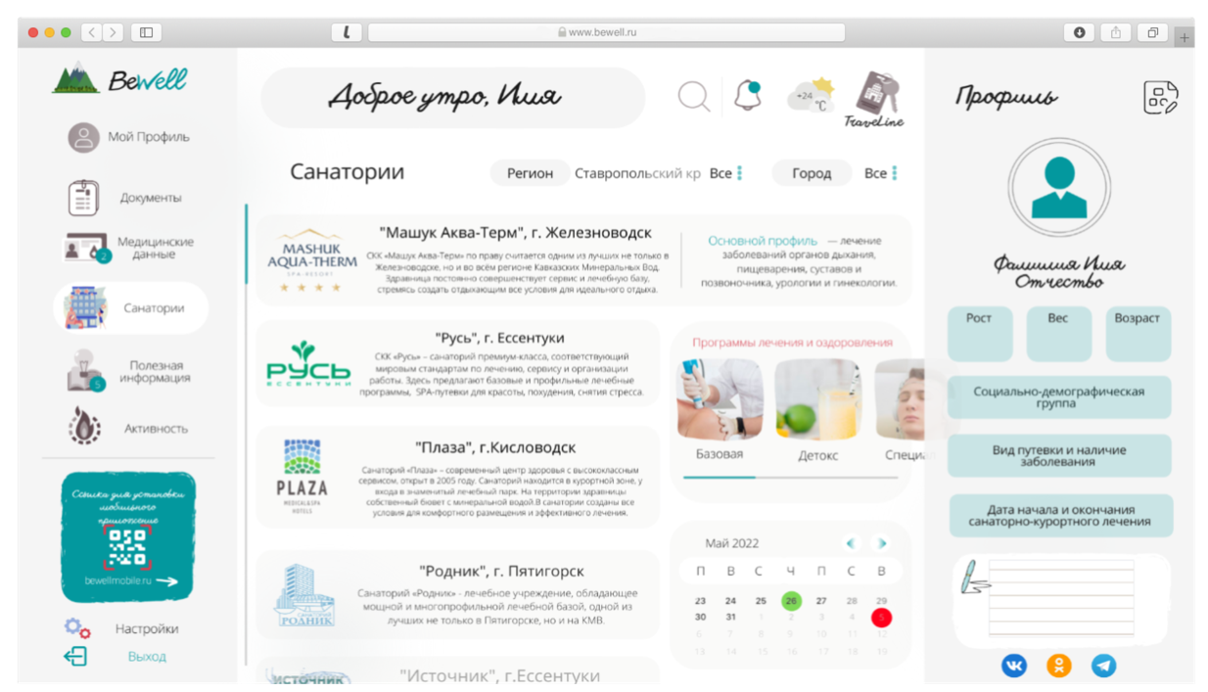
Информационно-коммуникационная платформа будет включать в себя web-интерфейс (рис. 3.3) для ввода информации о туристе и внесении заметок, для упрощения передачи информации будут использоваться коды Международной классификации болезней (МКБ-10). Вся информация о потребителях лечебно-оздоровительных услуг будет обрабатываться и предоставляться в соответствии с ФЗ № 152 «О персональных данных».
Рисунок 3.3 - Возможный интерфейс предлагаемой информационно-коммуникационной платформы «BeWell»
Каждый турист сможет создать онлайн-профиль, который будет отображать защищенный архив предыдущих заметок врачей, медицинских данных и личные документы, которые можно будет отправлять по электронной почте непосредственно в системе для координации между медицинскими специалистами. Туристы на портале смогут получить доступ не только к своим медицинским данным, но и к полезной информации для организации здорового образа жизни. Характеристика внедряемой информационно-коммуникационной платформы «BeWell» представлена в таблице 3.
Таблица 3.2 - Характеристика информационно-коммуникационной платформы «BeWell»
1 | Категории пользователей, для которых предназначен электронный ресурс | Туристы, местные жители, санаторно-курортные и медицинские организации
2 | Режим доступа к разделам платформы | Открытый и требующий регистрации с логином и паролем
3 | Версии платформы | Русский язык
4 | Высокоинформативный контент | Соответствие информационным потребностям всех категорий пользователей, актуальность информации, интуитивно понятный интерфейс, простота навигации.
Продолжение табл. 3.2
5 | Доступ к платформе (средства связи, приложения) | Персональные компьютеры, смартфоны, планшеты с системами Android и iOS.
С целью расширения функционала платформы, дальнейшим развитием «BeWell» может стать разработка web-приложения и подключение системы online-бронирования TravelLine. Инновационное приложение позволит реабилитационно-оздоровительным учреждениям оперативно получать информацию о состоянии здоровья туристов, а потребителям услуг следить за своей активностью и проводить самоконтроль. Вовлеченность туристов влияет на процесс реабилитации и оздоровления, обеспечивает высокий уровень удовлетворенности и положительные результаты реабилитационно-оздоровительных мероприятий.
В свою очередь, использование системы online-бронирования TravelLine даст возможность туристам непосредственно на платформе получать информацию о реабилитационно-оздоровительных организациях и предлагаемых путевках.
Создание платформы даст возможность улучшить доступ к качественному обслуживанию в области лечебно-оздоровительных услуг за счет экономии времени туристов, а благодаря дополнительным функциям инновационной платформы туристы смогут организовывать свою поездку онлайн.
Таким образом, внедрение информационно-коммуникационной платформы «BeWell» является многообещающим инструментом как для обмена информацией между медицинскими организациями и реабилитационно-оздоровительными предприятиями, так и для наблюдения и укрепления личного здоровья. Информация о туристе, собранные данные и результаты обследования будут переданы в цифровом виде поставщику лечебно-оздоровительных услуг до приезда туриста. Платформа на начальном этапе должна объединить существующие медицинские организации Ставропольского края и предприятия, предоставляющие услуги лечебно-оздоровительного туризма, тем самым она облегчит краевое санаторно-курортное обслуживание и потенциально охватит все муниципальные округи региона. При успешном внедрении платформы в будущем ее функционал может охватить регионы СКФО и в долгосрочной перспективе все субъекты Российской Федерации.
Рекомендация №2 направлена на выстраивание взаимодействия с ведущими медицинскими центрами РФ для организации II этапа реабилитации.
Данное взаимодействие будет обеспечивать непрерывность ухода за пациентами/туристами благодаря устойчивому сотрудничеству между медицинскими клиниками и санаторно-курортными учреждениями (реабилитационными центрами). Скоординированная деятельность всех участников взаимодействия позволит предлагать туристам новые комплексные межрегиональные маршруты, которые будут включать не только оказание медицинских услуг, но и прохождение реабилитации и различные дополнительные услуги.
Цель рекомендации - оптимизация оказания лечебно-оздоровительных услуг, их непрерывность на всех этапах лечения и последующей реабилитации. Такой подход создает дополнительную ценность для туристов, позволит удовлетворить их разнообразные потребности и повысит конкурентоспособность Ставропольского края.
Предполагается организовать взаимодействие с медицинскими клиниками граничащего региона - Краснодарским краем. Для этого необходимо сформировать лечебно-оздоровительный маршрут, включающий квалифицированную медицинскую помощь, реабилитационно-оздоровительные услуги, организацию трансфера, проживание и питание.
Сотрудничество может быть организовано на базе частных клиник Краснодарского края «Екатерининская клиника», «Новомед» и одной из крупнейших здравниц Ставропольского края – санаторием «Лесная поляна», г. Пятигорск.
Представленные клиники проводят качественную диагностику здоровья, оказывают многопрофильное стационарное лечение и оперативную помощь.
Санаторий «Лесная поляна» профилируется на реабилитационном лечений заболеваний опорно-двигательного аппарата и сердечно-сосудистых заболеваниях (реабилитация после ДТП и перенесенного инфаркта), также в санатории сформирована инклюзивная среда для маломобильного населения. Средняя цена за сутки пребывания варьируется от 2300 до 3400 тыс. рублей в зависимости от программы лечения.
В дополнение к лечебно-оздоровительным услугам туристу будут предлагаться различные возможности для отдыха: историко-культурные маршруты, посещение памятников природы, музеев и театров. Все дополнительные услуги могут быть добавлены к лечебно-оздоровительному комплексному межрегиональному маршруту.
Выбирая данный маршрут, турист направляется в эколого-курортный регион КМВ, где существуют необходимые природные условия и представлены бальнеоклиматические ресурсы для прохождения нестационарного реабилитационного периода.
Таким образом, выстраивание взаимодействия с ведущими медицинскими центрами РФ для организации II этапа реабилитации формирует ценностное предложение посредством синергетической и скоординированной деятельности, которая направлена на увеличение объема бронирования предоставляемых услуг лечебно-оздоровительного туризма в Ставропольском крае.
Рекомендация №3. Реализации проектов развития лечебно-оздоровительного туризма требуют сотрудничества большого количества заинтересованных сторон, часто имеющих противоречивые интересы. Поэтому для оптимизации взаимодействия стейкхолдеров, мы предлагаем внедрить альтернативную модель системы управления лечебно-оздоровительным туризмом края, основанную на взаимодействии ключевых участников развития лечебно-оздоровительного туризма в регионе. DMO - (destination management organization) будет управлять и координировать задачи развития туристской индустрии Ставропольского края и вовлекать в деятельность все заинтересованные стороны. В соответствии с действующим законодательством РФ наиболее подходящей организационной формой для этой цели является некоммерческая компания или ассоциация.
Цель организации по управлению развитием лечебно-оздоровительного туризма - продвижение Ставропольского края как лечебно-оздоровительного направления на российском и международном туристских рынках и обеспечение долгосрочной конкурентоспособности туристского продукта региона путем эффективного взаимодействия заинтересованных сторон.
К основные задачам организации по управлению лечебно-оздоровительным туризмом в Ставропольском крае относятся:
- координация маркетинговой деятельности заинтересованных сторон по продвижению Ставропольского края;
- формирование положительного имиджа региона как туристского направления для лечения и оздоровления;
- обучение, тренинги, повышение квалификации специалистов лечебно-оздоровительной отрасли;
- сбор туристической статистики и исследование туристского рынка;
- повышение качества и конкурентоспособности лечебно-оздоровительных услуг.
Потенциальными рисками создания DMO могут быть ограниченная финансовая поддержка/гарантии со стороны властей и низкий уровень влияния на принятие стратегических решений в регионе (слабая политическая воля). Большинству DMO не хватает полномочий для реального контроля и управления пунктом назначения, поскольку многие решения принимаются государственными органами. В связи с этим, предлагается второй вариант организационно-правовой формы - автономная некоммерческая организация, позволяющая получать финансовую поддержку из регионального или муниципального бюджета в случае ее создания органом государственной власти. Граждане и другие юридические лица также могут стать соучредителями на основе добровольных имущественных взносов.
Таким образом, предложенная рекомендация может стать ключевым средством для объединения усилий всех заинтересованных сторон по развитию и продвижению Ставропольского края как направления, предоставляющего лечебно-оздоровительные услуги.
Рекомендация №4 - создание карты лояльности для туристов посещающих Ставропольский край с лечебно-оздоровительными целями. Внедрение карты лояльности/карты гостя будет способствовать:
- повышению имиджа края и увеличению повторных поездок (эффект повторения);
- продлению срока пребывания гостей (долгосрочных поездок);
- увеличению числа забронированных лечебно-оздоровительных путевок и привлечению целевой аудитории;
- посещению историко-культурных достопримечательностей и краевых мероприятия.
Карточная система лояльности уже широко известна гостю. В настоящее время на рынке представлены различные карты гостя, например: «St. Petersburg CityPass», «Moscow CityPass» и «Карта гостя Руси Новгородской».
Карта гостя будет запущена в качестве туристского предложения. Модель карты предполагает, что гость будет платить фиксированную цену для того, чтобы получить различные услуги по более выгодной цене. Она будет давать ряд привилегий, включая скидки на бронирование путевок свыше 10 дней, дополнительные лечебно-оздоровительные процедуры и посещение учреждений культуры, искусства и историко-культурных объектов Ставропольского края. Предложение будет вызывать интерес у частых потребителей лечебно-оздоровительных услуг.
Заинтересованными сторонами предложенной рекомендации могут быть региональные туристские организации, а также Министерство туризма и оздоровительных курортов Ставропольского края.
Данная карта гостя постоянно будет совершенствоваться, дизайн предлагаемой карты представлен на рис. 3.4.
Рисунок 3.4 - Возможный дизайн «Карты гостя Ставропольского края»

Важным фактором в процессе внедрения рекомендации является привлечение большого количества стейкхолдеров и маркетинговое продвижение. Карта гостя, посещающего Ставропольский край с лечебно-оздоровительными целями, подходит для интеграции в различные пакеты, служит важным инструментом для отельеров и является современным продуктом для привлечения гостей.
Подводя итог, можно сказать, что представленные возможные сценарии развития лечебно-оздоровительного туризма в Ставропольском крае обеспечат комплексное развитие туристской дестинации и повысят уровень социально-экономического развития региона, улучшат доступ к качественному обслуживанию в области лечебно-оздоровительных услуг за счет экономии времени туристов и предоставления комплексных межрегиональных лечебно-оздоровительных маршрутов.
Независимо от того, какой подход к развитию лечебно-оздоровительного туризма будет применяться, необходимо обеспечить активное вовлечение всех региональных заинтересованных сторон в процесс развития туризма в крае и обеспечить привлечение потенциальных туристов. Этого можно достичь путем использования маркетинговых инструментов продвижения, так как они имеют решающее значение для привлечения новых клиентов и обеспечения конкурентоспособности региона.
Исходя из этого, в следующем параграфе выпускной квалификационной работы мы представим ряд мероприятий по повышению туристской привлекательности лечебно-оздоровительного туризма Ставропольского края.

  - Повышение уровня привлекательности туристской дестинации

Для увеличения посещаемости Ставропольского края в качестве лечебно-оздоровительной дестинации, а также повышения осведомленности о имеющихся услугах необходимо реализовать комплекс мероприятий, направленных на продвижение лечебно-оздоровительного туризма края.
Продвижение является контролируемой комплексной программой маркетинговых коммуникационных методов и материалов, предназначенных для потенциальных клиентов с целью привлечения внимания к определенному продукту/услуге.
Цель комплекса мероприятий - продвижение лечебно-оздоровительного туризма Ставропольского края с помощью современных инструментов электронного маркетинга.
Эффективное применение технологий электронного маркетинга для продвижения дестинации означает, что потенциальные гости будут находиться под влиянием бренда при следующем планировании поездки.
Реализация комплекса мероприятий по продвижения лечебно-оздоровительного туризма Ставропольского края будет направлена на:
- максимальную маркетинговую коммуникацию с постоянными и потенциальными клиентами;
- повышение информированности о существующих лечебно-оздоровительных маршрутов;
- улучшение продвижения средств размещения, оказывающих лечебно-оздоровительные услуги на гостиничном рынке;
- повышение персонализации предоставляемых услуг.
В комплекс мероприятий мы предлагаем включить такие инструменты электронного маркетинга как:
Customer Relationship Management (CRM) - управление взаимоотношениями с клиентами. CRM предоставляет подробное представление об интересах каждого гостя (информация о бронировании, дополнительные расходы, повторное пребывание и демографические данные). CRM-система способна автоматизировать, сегментировать туристов и предоставлять отчеты средствам размещения.
Предполагается, что предлагаемая к созданию DMO по управлению развития лечебно-оздоровительного туризма Ставропольского будет иметь CRM-систему и регулярно проводить анализ туристов, а реабилитационно-оздоровительные учреждения будут иметь доступ к данным, необходимым для создания персонализированного обслуживания гостей, которое увеличит загруженность номерного фонда и повысит лояльность.
E-mail и SMS маркетинг – ценный инструмент для увеличения продаж и отправки актуальной персонализированной информации гостю. Предполагается, что e-mail и SMS маркетинг будет интегрироваться с CRM-системой, рекомендуемой для внедрения в DMO, для автоматической сегментации гостей лечебно-оздоровительных учреждений и более целенаправленной рассылки информации о существующих предложениях и внедряемой «Карты гостя», посещающего Ставропольский край с лечебно-оздоровительными целями.
Для оптимального использования e-mail и SMS маркетинга необходимо разработать шаблоны, которые будут включать подтверждения бронирования, приветствие гостя, приглашения на различные мероприятия, опросы о качестве оказания услуг и приглашения гостя присоединиться к программе лояльности.
Social Media Marketing - ценный канал для маркетологов по привлечению клиентов и партнеров. Для продвижение лечебно-оздоровительного туризма Ставропольского края могут быть использованы такие социальные сети как: ВКонтакте, Одноклассники и Telegram.
Целями проведения программы продвижения в социальных сетях являются:
- повышение узнаваемости лечебно-оздоровительных услуг Ставропольского края;
- увеличение числа бронирований лечебно-оздоровительных путевок;
- привлечение потенциальных клиентов;
- сотрудничество с бизнес-партнерами.
При продвижении Ставропольского края в социальных сетях необходимо будет создавать привлекательный контент, содержащий конкурентные преимущества лечебно-оздоровительного туризма края, информацию о реабилитационно-оздоровительных комплексах, бальнеологических, грязелечебных и минеральных ресурсах, полезной информации, с которой необходимо ознакомиться до планирования поездки и бронирования путевки. Весь контент будет представлен в виде доступной инфографики, изображений, видео и должен быть выполнен в едином дизайнерском стиле.
В публикациях необходимо включить истории отдыха и прохождения реабилитации в санаторно-курортных учреждениях гостей края. Следует уделить внимание контенту, связанному со здоровым образом жизни и его огромной важности. Различные темы контента откроют возможности для маркетинга влияния и других партнерских отношений. Все публикации необходимо составлять ориентируясь на возвратные группы.
Маркетинг влияния (influencer marketing) является эффективным инструментов для привлечения большого количества туристов. Цель - сотрудничество с брендами и людьми, оказывающими большое влияние на социум, для продвижения своих продуктов/услуг.
К ключевым показателям при выборе влиятельной личности можно отнести используемую ими социальную платформу, количество подписчиков и уровень их вовлеченности, вид привлекаемой демографической группы.
Предполагается, что влиятельная личность будет продвигать лечебно-оздоровительный туризм Ставропольского края, размещая публикации у себя в социальных сетях. Санаторно-курортные комплексы совместно с популярной личность (известный тренер, врач-диетолог) могут разработать программы ЛФК и лечебного питания, которые будет доступны только на базе средств размещения края.
Взамен, средства размещения могут предложить скидку на размещение, VIP-статус или бесплатную путевку. Затраты будут компенсироваться за счет увеличения популярности и узнаваемости дестинации и повышения загруженности номерного фонда.
Видеомаркетинг (video-marketing) – способ продвижения туристских товаров/услуг путем презентации легко доступной аудиовизуальной информации, фокусируется на привлечении большого количества потенциальных гостей.
Рекомендуется создать видеоматериал о лечебных ресурсах, климате, санаторно-курортных учреждениях, лечебных программах и различных мероприятиях Ставропольского края. Следует создать видео о том, как важно вести здоровый образ жизни, соблюдать рациональное питание, употреблять минеральную воду и поддерживать ментальное и физическое здоровье.
Предполагается, что у гостя, ознакомившегося с видео о лечебно-оздоровительном туризме Ставропольского края, уже сложится положительное представление о дестинации до ее посещения. Для увеличения охвата аудитории видеоматериалы следует размещать на всех имеющихся web-ресурсах и использовать поисковую оптимизацию.
Участие в акции «Мы вместе.Туризм». Данная акция будет действовать с 25 марта до 31 декабря 2022 года, акция запущена Федеральным агентством по туризму (Ростуризм), которое присоединилось к Всероссийской акции «МыВместе».
Для участия в акции лечебно-оздоровительным учреждениям Ставропольского края необходимо будет сформировать аттрактивное предложение и разместить его у себя на web-ресурсе с использованием логотипа акции. Все предложения будут включать скидки, комплименты для гостей, а также специальные условия посещения различных мероприятий.
Подводя итог, можно сказать, что при эффективной реализации программы продвижения (табл. 3), гости будут воспринимать креативную, понятную и убедительно поданную информацию о дестинации как сигнал о продуманном подходе в обслуживании и предоставлении услуг. Однако при этом очень важно оправдать ожидания гостей и произвести хорошее впечатление.
Таблица 3.3 - Программа продвижения лечебно-оздоровительного туризма Ставропольского края
№  п/п | Наименование этапа | Перечень конкретных результатов | Даты выполнения этапа
1. | Анализ состояния маркетинговой деятельности | Проанализирована деятельность по продвижению лечебно-оздоровительных услуг | Август 2022
2. | Определение основных направлений развития продвижения края | Выявлены основные направления для внедрения инновационных моделей продвижения | Сентябрь 2022
3. | Назначение ответственных по разработке и реализации программы | Утверждены основные мероприятия по внедрению технологий продвижения | Сентябрь 2022
4. | Непосредственное реализация комплекса мероприятий | Использование на практике технологий продвижения | Октябрь 2022
5. | Оценка эффективности внедряемых технологий продвижения | Получены результаты мониторинга | Декабрь 2022
Таким образом, предложенные рекомендации для оптимизации организации, информирования, межрегионального сотрудничества, а также улучшения лояльности и привлечения гостей обеспечат эффективное продвижения и организацию лечебно-оздоровительного туризма в условиях конкурентной среды туристского рынка, повышения качества обслуживания и максимальную маркетинговую коммуникацию с постоянными и потенциальными клиентами реабилитационно-оздоровительных организаций Ставропольского края.

ЗАКЛЮЧЕНИЕ
Лечебно-оздоровительный туризм — это глобальный быстрорастущий рынок, который имеет большой потенциал для дальнейшего роста. По данным Global Wellness Institute следующие пять лет мировая экономика лечения и оздоровления будет расти устойчивыми темпами на уровне 9,9% в год. По мере того как экономика восстановится поле кризиса, вызванного пандемией COVID-19, ожидается, что к 2025 году объем рынка лечения и оздоровления вырастет почти до 7,0 трлн долларов. Секторы с самыми высокими прогнозами роста (оздоровительный туризм, SPA-центры, лечебно-оздоровительные курорты) – это отрасли, которые больше всего пострадали во время пандемии.
На основании проведенного исследования можно сформулировать следующие выводы:
- Лечебно-оздоровительный туризм имеет большую социально-экономическая значимость, которая выражается в улучшении экономического состояния реабилитационно-оздоровительных учреждений. Имеет положительное влияние на здоровье населения страны/региона и его продолжительность жизни, улучшает состояние организма человека, способствуют формированию более продуктивных рабочих кадров.
- Пандемия COVID-19 ускорила развитие рынка лечебно-оздоровительного туризма, его роль стала первостепенной для людей нуждающихся в восстановлении здоровья, трудовой деятельности и человеческого потенциала.
- Сформулированная цель в выпускной работе была достигнута, поставленные задачи выполнены. В ходе работы изучена концепция лечебно-оздоровительного туризма и выявлена проблема отсутствия единого мнения среди исследователей и экспертов относительно этого понятия. В связи с этим предложено авторское определения лечебно-оздоровительного туризма как вида туристской деятельности, который включает услуги медицинского и оздоровительного (wellness) туризма и вносит вклад в физическое, психическое, духовное здоровье отдыхающего посредством профилактических, медицинских и реабилитационных мероприятий.
- Развитие лечебно-оздоровительного туризма на территории Ставропольского края прошло ряд исторических этапов формирования. Главным предопределяющим фактором развития являлось наличие уникальных бальнеологических и грязелечебных ресурсов, а повышение транспортной доступности, проведение научных исследований, строительство санаторно-курортных учреждений способствовало увеличению числа посетителей и расширению применения лечебных вод и грязей.
- Ставропольский край является конкурентоспособным туристским регионом. В крае находится огромное количество бальнеологических и грязелечебных ресурсов, которые исторически предопределили развитие лечебно-оздоровительного туризма на данной территории. Ресурсы, которые обеспечивают функционирование лечебно-оздоровительной деятельности, локализованы в эколого-курортном регионе КМВ. Он включает в себя четыре города-курорта с различными лечебно-терапевтическими профилями: Железноводск, Кисловодск, Пятигорск и Ессентуки. Регион имеет огромный туристский потенциал для развития современной санаторно-курортной инфраструктуры и лечебно-оздоровительного туризма.
- На основе SWOT-анализа определены сильные и слабые стороны региона с учетом его географического положения, природных ресурсов и историко-культурного наследия. С его помощью были сформулированы перспективные направления развития и программы продвижения лечебно-оздоровительного туризма в Ставропольском крае.
- Итогом выпускной квалификационной работы является выявление основных направлений развития лечебно-оздоровительного туризма в Ставропольском крае. Предлагается внедрить комплекс рекомендаций по развитию лечебно-оздоровительного туризма, который направлен на повышение конкурентоспособности края, увеличение туристского потока, загруженности номерного фонда, а также поступлений в краевой бюджет. Все рекомендации были основаны на собственных предположениях автора и изученной теории о практике организации и управления лечебно-оздоровительного туризма. Предлагаемая программа развития включает:
- Создание информационно-коммуникационной платформы для координации между медицинскими организациями и реабилитационно-оздоровительными комплексами;
- Выстраивание взаимодействия с ведущими медицинскими центрами РФ для организации II этапа реабилитации;
- Создание Destination Management Organization для эффективного управления и продвижения лечебно-оздоровительного туризма Ставропольского края;
- Разработка карты лояльности для туристов, посещающих Ставропольский край с лечебно-оздоровительными целями.
- Для эффективного продвижения и повышения привлекательности туристской дестинации предложен комплекс мероприятий, включающих в себя инструменты электронного маркетинга: Customer Relationship Management (CRM) - управление взаимоотношениями с клиентами, E-mail и SMS маркетинг, Social Media Marketing, маркетинг влияния (influencer marketing), видеомаркетинг (video-marketing), а также участие во всероссийской акции - «Мы вместе.Туризм».
В результате исследования получен материал, имеющий практическую значимость при организации лечебно-оздоровительного туризма и туристско-рекреационной деятельности в Ставропольском крае и других субъектах РФ.
Таким образом, представленная программа развития улучшит доступ к качественному обслуживанию, обеспечит эффективную организацию и управление лечебно-оздоровительного туризма в условиях конкурентной среды, повысит эффективность межрегионального сотрудничества и уровень социально-экономического развития региона, способного восстанавливать и совершенствовать духовное и физическое здоровье граждан.

СПИСОК ЛИТЕРАТУРЫ

- Государственная программа Ставропольского края Культура и туристско-рекреационный комплекс. Государственные программы Ставропольского края. [Электронный ресурс] - URL: http://gp26.openbudsk.ru/programs/program7 (дата обращения: 19.03.2022)
- Послание Президента Федеральному Собранию. [Электронный ресурс]. URL: http://www.kremlin.ru/events/president/transcripts/messages/65418 (дата обращения: 04.11.21).
- Постановление Правительства Ставропольского края «Об утверждении государственной программы Ставропольского края "Туристско-рекреационный комплекс» от 26 декабря 2018 года № 597-п. [Электронный ресурс]. URL: https://docs.cntd.ru/document/550297617 (дата обращения: 30.01.22).
- Приказ министерства туризма и оздоровительных курортов Ставропольского края № 81/од «Об утверждении Стратегии развития туризма в Ставропольском крае до 2030 года» от 24.05.2018 г. [Электронный ресурс] - URL:http://mintourism26.ru/upload/iblock/f89/prikaz_ministerstva_turizma_i_ozdorovitelnykh_kurortov_stavropolskogo_kraya_ob_utverzhdenii_strategi.pdf (дата обращения: 11.03.2022).
- Приказ Министерство туризма и оздоровительных курортов Ставропольского края № 213/од «Об утверждении Стратегии развития туризма в Ставропольском крае до 2035 года» от 30.12.2019 г. [Электронный ресурс] - URL: https://docs.cntd.ru/document/570991469 (дата обращения: 11.03.2022).
- Распоряжение Правительства Российской Федерации №2540-р от 11 сентября 2021 г. «О перечне мероприятий по комплексному развитию городов-курортов региона Кавказские Минеральные Воды до 2030 года». [Электронный ресурс]. URL: http://static.government.ru/media/files/YDAriUQxHIDg2Aa105vF0el54zP9ACvp.pdf (дата обращения: 13.02.2022).
- Регламент Европейского Парламента и Совета Европейского Союза 2016/679 от 27 апреля 2016 г. «О защите физических лиц при обработке персональных данных и о свободном обращении таких данных», а также об отмене Директивы 95/46/ЕС (Общий Регламент о защите персональных данных). [Электронный ресурс]. URL: http://www.eurasiancommission.org/ru/act/texnreg/depsanmer/consumer_rights/Documents/Регламент%20Европейского%20Парламента%20и%20Совета%20Европейского%20Союза%202016%20679%20от%2027%20апр.pdf (дата обращения: 24.12.21).
- Белозерова, Е.В. История формирования законодательства о курорте Кавказские минеральные воды // Общество и право. - 2010. - №1 (28). [Электронный ресурс]. URL: https://cyberleninka.ru/article/n/istoriya-formirovaniya-zakonodatelstva-o-kurorte-kavkazskie-mineralnye-vody (дата обращения: 22.01.22).
- Ветитнев, А.М., Кусков, А.С. Лечебный туризм: учебное пособие. – М.: ФОРУМ. - 2014. – с. 592.
- Воробьёва, Е.В. Диверсификация регионального туристского продукта как фактор конкурентоспособности регионов России (на примере Республики Коми): магистерская дисс. – СПб. – 2021. – С. 50-51.
- Герасимчук, З.В. Особенности выделения и согласования интересов стейкхолдеров в рамках развития рекреационного потенциала региона // Молодой ученый. - № 9 (56). - 2013. - С. 163-168. [Электронный ресурс] - URL: https://moluch.ru/archive/56/7661/ (дата обращения: 14.03.2022)
- Глухов, А.Н. К 220-летию посещения академиком П.С. Палласом Кавказских Минеральных Вод // Курортная медицина. - № 1. - 2013. - С. 88-92.
- Гончарова, Н.А. Организации по менеджменту дестинаций (DMOs) как система управления туризмом на национальном, региональном и локальном уровнях: зарубежный опыт // УЭкС. - 2013. - №11 (59). [Электронный ресурс]. URL: https://cyberleninka.ru/article/n/organizatsii-po-menedzhmentu-destinatsiy-dmos-kak-sistema-upravleniya-turizmom-na-natsionalnom-regionalnom-i-lokalnom-urovnyah-1 (дата обращения: 18.12.21).
- Гончарова, Н.А. Управление жизненным циклом дестинации // Известия ТПУ. - 2011. - №6. URL: https://cyberleninka.ru/article/n/upravlenie-zhiznennym-tsiklom-destinatsii (дата обращения: 02.02.2022).
- Джелиева, Л.Т. Концепция лечебно-оздоровительного туризма. Всероссийский исследовательский форум студентов и учащихся: сборник статей V Всероссийской научно-практической конференции. – Петрозаводск: МЦНП «Новая наука». - 2022. – C. 83-91.
- Дунец, А.Н., Семенова, З.А., Акимов, О.С. Актуальные проблемы лечебно-оздоровительного туризма в Алтайском крае по результатам анкетирования респондентов // Географический вестник. – 2021. – № 2(57). – С. 151-162. [Электронный ресурс]. URL: https://www.elibrary.ru/download/elibrary_46276119_19943673.pdf (дата обращения: 18.12.21).
- Ефименко, Н.В. Механизмы действия питьевых минеральных вод и их роль в курортной гастроэнтерологии // Курортная медицина. - 2015. - № 3. - С. 2-7. [Электронный ресурс]. URL: https://www.elibrary.ru/item.asp?id=26507701 (дата обращения: 05.02.2022).
- Ефимов, А.В. Приоритетные направления развития Ставропольского края как туристской дестинации // Ученые записки Крымского инженерно-педагогического университета. – 2018. – № 1(59). – С. 62.
- Ефимов, С.А., Ефимова А.С. Лечебно-оздоровительный, лечебный и оздоровительный туризм: уточняем понятийно-терминологический аппарат // Вестник физиотерапии и курортологии. - №23 (4). – 2017. С. 155-156.
- Жарова, М.Н. Здоровье в системе жизненных ценностей человека // ГЛАВВРАЧ. Издательский дом «Панорама» - 2012. - № 9. С. 57-63.
- Козлова, Ю. Термальные источники Ставропольского края. 2022. [Электронный ресурс]. URL: https://make-trip.ru/south-russia/termalnye-istochniki-stavropolskiy-kray (дата обращения: 10.02.2022).
- Кочкин, Н.Д. Перспективы и проблемы развития курортного региона «Кавказские Минеральные Воды» // Молодой ученый. - 2020. - № 30 (320). - С. 118-119. [Электронный ресурс]. URL: https://moluch.ru/archive/320/72859/ (дата обращения: 19.02.2022).
- Махмудов, Р.К. Геоинформационное моделирование туристcко-рекреационного потенциала Ставропольского края / Р. К. Махмудов, Н. В. Верозуб // Наука. Инновации. Технологии. - 2020. - № 3. - С. 137-152. [Электронный ресурс]. URL: https://www.elibrary.ru/item.asp?id=44156639& (дата обращения: 05.03.2022).
- Мельникова, О.Ф. Лечебно-оздоровительный туризм // Science Time. - 2016. - №11 (35). [Электронный ресурс]. URL: https://cyberleninka.ru/article/n/lechebno-ozdorovitelnyy-turizm (дата обращения: 08.03.2022).
- Оборин, М.С. Историко-культурные предпосылки развития курорта Кавказские Минеральные Воды // Современные проблемы сервиса и туризма. - № 2. - 2017. [Электронный ресурс]. URL: URL: https://cyberleninka.ru/article/n/istoriko-kulturnye-predposylki-razvitiya-kurorta-kavkazskie-mineralnye-vody (дата обращения: 18.01.2022).
- Отто, О.В. Анализ сезонности в лечебно-оздоровительном туризме: региональный аспект // Вестник Кемеровского государственного университета. – 2015. – № 2-7(62). – С. 239-243. [Электронный ресурс]. URL: https://www.elibrary.ru/download/elibrary_24261742_74058205.pdf (дата обращения: 03.11.2021).
- Полякова, О.А., Чегутаева, Л.Ф. Летопись города-курорта Пятигорск // Музейное справочное научно-методическое иллюстрированное издание. - 2016. - № 4. - С. 28. [Электронный ресурс]. URL: https://pkm1903.ru/uploads/article/files/Летопись%20Пятигорска%204.pdf (дата обращения: 24.01.22).
- Потапов, Е.Г. История изучения углекислых минеральных вод Ессентукского месторождения // Курортная медицина. - № 3. - 2012. - С. 9-12.
- Чистобаев, А.И., Семенова, З.А. Медицинский туризм – новая отрасль экономики // Государство и бизнес. Современные проблемы экономики. Материалы IX Международной научно-практической конференции. – СПб.: «Стратегия будущего». - 2017. – С. 161. [Электронный ресурс]. URL: https://www.elibrary.ru/download/elibrary_29171285_51782052.pdf (дата обращения: 10.11.21).
- Чистобаев, А.И., Семенова, З.А. Эволюция научных представлений о качестве жизни населения // Общество. Среда. Развитие. – 2013. – № 3(28). – С. 247-251. [Электронный ресурс]. URL: https://www.terrahumana.ru/arhiv/13_03/13_03_49.pdf (дата обращения: 04.11.21).
- Adzhiev, A.Kh., Khuchunaev, B.M. The Brine Mineralization Processes Dynamics Investigation of the Bolshoi Tambukan Lake // Material Science Forum. - Vol 931. - P. 1076. [Электронный ресурс]. URL: https://www.scientific.net/MSF.931.1076 (дата обращения: 13.02.2022).
- Clare, L., Strickland, P., The Future of Health and Wellness Tourism // International Tourism Futures: The Drivers and Impacts of Change. Goodfellow Publishers. - 2020. [Электронный ресурс]. URL: https://www.researchgate.net/publication/350445488_The_Future_of_Health_and_Wellness_Tourism (дата обращения: 04.11.21).
- Connell, J. Medical tourism - concepts and definitions // Handbook on Medical Tourism and Patient Mobility. – 1st Edition. – 2015. – pp. 17-24.
- Cummings, B. Time for the WHO to revisit their definition of health? // Christian Science Committee on Publication for Michigan. - 2013. [Электронный ресурс]. URL: https://www.csinmichigan.com/2013/04/time-for-the-who-to-revisit-their-definition-of-health/ (дата обращения: 06.11.21).
- David, E. Bloom Epidemics and Economics // Harvard School of Public Health. - 2006. - pp. 27. [Электронный ресурс]. URL: https://cdn1.sph.harvard.edu/wp-content/uploads/sites/1288/2013/10/BLOOM_CANNINGWP9.2006.pdf (дата обращения: 14.12.21).
- Defining the Mental Wellness Economy / Global Wellness Institute. - 2020. - pp. 42-43 [Электронный ресурс]. URL: https://globalwellnessinstitute.org/wp-content/uploads/2021/01/GWI_mentalwellnessresearch2020.pdf (дата обращения: 02.12.21).
- Exploring Health Tourism, World Tourism Organization and European Travel Commission (UNWTO). – Madrid. – 2018. p. 52-75.
- Filimonova, E., Lavrushin, V. Hydrogeology and hydrogeochemistry of mineral sparkling groundwater within Essentuki area (Caucasian mineral water region) // Environmental Earth Sciences. 2020. [Электронный ресурс]. URL: https://www.elibrary.ru/item.asp?id=43217323 (дата обращения: 07.02.2022).
- Fillimonova, E., Kharitonova, N. Geochemistry and therapeutic properties of Caucasian mineral waters: a review // Environmental Geochemistry and Health. 2022. [Электронный ресурс]. URL: https://www.elibrary.ru/item.asp?id=47897481& (дата обращения: 27.01.2022).
- Hopkins, L. Medical tourism today: What is the state of existing knowledge? / Journal of Public Health Policy. - Vol. 31. - № 2. - 2010. - pp. 185–198. [Электронный ресурс]. URL: https://www.researchgate.net/publication/44660694_Medical_Tourism_Today_What_Is_the_State_of_Existing_Knowledge (дата обращения: 10.11.21).
- Kadrie, M. Health Care Education Is a Lifeline for the National Economy. [Электронный ресурс]. URL: https://www.thenationalnews.com/business/health-care-education-is-a-lifeline-for-the-national-economy-1.106321 (дата обращения: 11.12.21).
- Kent, C. Will digital mental health solutions thrive after Covid-19? [Электронный ресурс]. URL: https://www.medicaldevice-network.com/features/digital-mental-health-covid-19/ (дата обращения: 08.12.21).
- Koriagina, Y.V., Roguleva, L.G. Application of applications of medical mud in Tambukan lake for restoration of elite sportsmen // “North-Caucasian Federal Scientific and Clinical Center of the Federal Medical and Biological Agency. - 2018. - № 33(S1). - pp. 284-285. [Электронный ресурс]. URL: http://hidromed.org/hm/images/pdf/BSEHM%202018_33(S1)284-285_Koriagina.pdf (дата обращения: 13.02.2022).
- Medical and Wellness Tourism: Lessons from Asia / International Trade Centre (ITC). - 2014. - pp. 11-14. [Электронный ресурс]. URL: https://docplayer.net/4926415-Medical-and-wellness-tourism-lessons-from-asia.html (дата обращения: 29.12.21).
- Move to be Well: The Global Economy of Physical Activity / Global Wellness Institute. - 2019. - pp. 5-7. [Электронный ресурс]. URL: https://globalwellnessinstitute.org/wp-content/uploads/2019/10/2019-Physical-Activity-Economy-FINAL-NEW-101019.pdf (дата обращения: 05.12.21).
- Mueller, H., Kaufmann, E.L. Wellness tourism: Market analysis of a special health tourism segment and implications for the hotel industry. Journal of Vacation Marketing. - №7. – 2001. pp. 5-17.
- Pforr, C., Voigt, C. Wellness Tourism: A Destination Perspective. – 1st Edition. – 2013. – p. 344. [Электронный ресурс]. URL:https://www.researchgate.net/publication/263464656_Wellness_Tourism_A_Destination_Perspective (дата обращения: 12.11.21).
- Review of the Russian Market for Drinking and Mineral Water in 2019 / Research by the Company “NeoAnalytics”. - № 2. - 2020. [Электронный ресурс]. URL: https://www.foodmarket.spb.ru/eng/archive/2020/55335/56129/ (дата обращения: 08.02.2022).
- Romanova, G. Health and Wellness Tourism // Tourism in Russia: A Management Handbook. Publisher: Emerald. – 2015. - pp. 242-247.
- Rydback, M. Healthcare service marketing in medical tourism an emerging Market Study. Printed by Elanders. – 2021. – P. 36. [Электронный ресурс]. URL: https://www.researchgate.net/publication/349830625_HEALTHCARE_SERVICE_MARKETING_IN_MEDICAL_TOURISM_An_Emerging_Market_Study (дата обращения: 10.11.21).
- Schalber, C., Zehrer, A. Product development for health tourism in alpine regions // Journal of Tourism Challenges and Trends. - Vol. 4. - №2. – 2011. - pp. 13-32.
- Semenova, Z.A., Chistobaev, A.I. Management of the public-private partnership in health tourism. Revista Espacios. - Vol. 41 (Issue 15). - 2020. - pp. 14 – 21. [Электронный ресурс]. URL: https://www.revistaespacios.com/a20v41n15/a20v41n15p14.pdf (дата обращения: 18.12.21).
- Smith, M., Puczko, L. More than a special interest: defining and determining the demand for health tourism / Tourism Recreation Research. – vol. 40. - № 2. – 2010. - pp. 205-219.
- Thongpan, N., Yu, F.C. World of Wellness / Bangkok Post. [Электронный ресурс]. URL: https://www.bangkokpost.com/business/641800/world-of-wellness (дата обращения: 29.12.21).
- Urh, B. Healthy lifestyle and tourism / Quaestus - multidisciplinary research journal. - 2015. - pp. 132-133. [Электронный ресурс]. URL: http://www.quaestus.ro/en/wp-content/uploads/2012/02/uhr.barbara.pdf (дата обращения: 04.11.21).
- Wayne, S., Russell, E. Analysis of the global and Asian wellness tourism sector. - 2020. - P. 37-38 [Электронный ресурс]. URL: https://www.adb.org/sites/default/files/institutional-document/633886/adou2020bp-global-asian-wellness-tourism.pdf (дата обращения: 29.12.21).
- Георгиевская водо-грязелечебница. [Электронный ресурс]. URL: http://city.georgievsk.ru/places/528 (дата обращения: 10.02.2022).
- Горные источники Ставропольского края. [Электронный ресурс]. URL: https://etokavkaz.ru/vodoemy/istochniki/stav_kraj (дата обращения: 08.02.2022).
- Два века КМВ»: период с 1890 по 1909 год. [Электронный ресурс]. URL: http://www.regionkmv.ru/kmv/history04.html (дата обращения: 27.01.22).
- Два века КМВ»: период с 1910 по 1920 год. [Электронный ресурс]. URL: http://www.regionkmv.ru/kmv/history05.html (дата обращения: 27.01.22).
- Два века КМВ»: период с 1921 по 1929 год. [Электронный ресурс]. URL: http://www.regionkmv.ru/kmv/history06.html (дата обращения: 27.01.22).
- Два века КМВ»: период с 1930 по 1939 год. [Электронный ресурс]. URL: http://www.regionkmv.ru/kmv/history07.html (дата обращения: 27.01.22).
- Курортно-туристский комплекс Ставропольского края за 2016 - 2020 годы // стат. сб. / Северо-Кавказстат. Ставрополь. - 2021. - C. 59. [Электронный ресурс]. URL: https://www.ncfu.ru/export/uploads/Dokumenty-Obrazovanie/Kurortno-turistskii-kompleks-Stavropol_skogo-kraya-za-2016-2020-gody.pdf (дата обращения: 16.02.2022).
- Лучшие Оздоровительные Курорты России Лето 2020 / Туристический портал ТурСтат. [Электронный ресурс]. URL: http://turstat.com/topsanatoriumrussiasummer2020 (дата обращения: 30.01.22).
- Министерство здравоохранения Ставропольского края. Региональные проекты. [Электронный ресурс]. URL: https://mz26.ru/activity/sub-78/ (дата обращения: 19.03.2022)
- Природные лечебные ресурсы. Минеральная вода - Ставропольский край / Национальный туристический портал. [Электронный ресурс]. URL: https://russia.travel/objects/286535/ (дата обращения: 10.02.2022).
- Реестр коллективных средств размещения Ставропольского края / Министерство туризма и оздоровительных курортов Ставропольского края. [Электронный ресурс]. URL: http://mintourism26.ru/kurorty-i-turizm/reestr-sanatorno-kurortnykh-organizatsiy/ (дата обращения: 24.02.2022).
- Суворовский №1. [Электронный ресурс]. URL: https://term-voda.ru (дата обращения: 10.02.2022).
- Туристский информационный центр Ставропольского края. [Электронный ресурс]. URL: https://stavtourism.ru/analiticheskaya-informatsiya/ (дата обращения: 13.02.2022).
- Baden-Baden Kur & Tourismus GmbH. [Электронный ресурс]. URL: https://www.baden-baden.com/en (дата обращения: 18.12.21).
- Canadian Therapeutic Recreation Association—Standards of Practice. - 2006. - P. 4. [Электронный ресурс]. URL: https://canadian-tr.org/wp-content/uploads/2015/02/Standards_of_Practice_2006-English.pdf (дата обращения: 05.01.22).
- Complementary and Alternative Therapies (CAM) / The Centre for Addiction and Mental Health. [Электронный ресурс]. URL: https://www.camh.ca/en/health-info/mental-illness-and-addiction-index/complementary-and-alternative-therapies (дата обращения: 12.11.21).
- Corporate wellness market - growth, trends, Covid-19 impact, and forecasts (2022 - 2027). [Электронный ресурс]. URL: https://www.mordorintelligence.com/industry-reports/corporate-wellness-market (дата обращения: 11.12.21).
- Destination marketing organizations (DMOs) in the EU / Association of Accredited Public Policy Advocates to the European Union. [Электронный ресурс]. URL: http://www.aalep.eu/destination-marketing-organizations-dmos-eu (дата обращения: 18.12.21).
- European SPAs Association. [Электронный ресурс]. URL: https://www.europeanspas.eu (дата обращения: 24.12.21).
- Global Health Tourism Market – Industry Trends and Forecast to 2029 / Data Bridge Market Research. [Электронный ресурс]. URL: https://www.databridgemarketresearch.com/reports/global-health-tourism-market (дата обращения: 11.12.21).
- Global Wellness Institute, Global Wellness Tourism Economy, November 2018. – pp. 10-11. [Электронный ресурс]. URL: https://globalwellnessinstitute.org/wp-content/uploads/2018/11/GWI_GlobalWellnessTourismEconomyReport.pdf (дата обращения: 18.11.21).
- Health & wellness tourism. A focus on the global spa experience / A ROUTLEDGE Taylor & Francis Group. [Электронный ресурс]. URL: https://www.routledge.com/rsc/downloads/Health_Wellness_Tourism_FB_final.pdf (дата обращения: 12.01.22).
- International SPA Association. [Электронный ресурс]. URL: https://experienceispa.com/resources/spa-goers (дата обращения: 18.11.21).
- Kvarner Health Tourism Cluster / European Cluster Collaboration Plattform. [Электронный ресурс]. URL: https://clustercollaboration.eu/content/kvarner-health-tourism-cluster (дата обращения: 10.01.22).
- Malaysia’s private hospitals welcome new medical tourism strategy / International Medical Travel Journal. [Электронный ресурс]. URL: https://www.laingbuissonnews.com/imtj/news-imtj/malaysias-private-hospitals-welcome-new-medical-tourism-strategy/ (дата обращения: 30.12.21).
- Plans to regulate wellness tourism in Sri Lanka / International Medical Travel Journal. [Электронный ресурс]. URL: https://www.laingbuissonnews.com/imtj/news-imtj/plans-to-regulate-wellness-tourism-in-sri-lanka/ (дата обращения: 05.01.22).
- Spaincares - Spanish Cluster of Health Tourism. [Электронный ресурс]. URL: https://www.spaincares.com/ (дата обращения: 10.01.22).
- The Global Wellness Economy: Looking Beyond COVID / Global Wellness Institute. 2021. pp. 1-4. [Электронный ресурс]. URL: https://globalwellnessinstitute.org/wp-content/uploads/2021/11/GWI-WE-Monitor-2021_final-digital.pdf (дата обращения: 02.12.21).
- Tourism Australia. [Электронный ресурс]. URL: https://www.tourism.australia.com/en (дата обращения: 05.01.22).
- UNWTO and ETC endorse health tourism taxonomy (2019) / International Medical Travel Journal. [Электронный ресурс]. URL: https://www.laingbuissonnews.com/imtj/news-imtj/unwto-and-etc-endorse-health-tourism-taxonomy/ (дата обращения: 18.11.21).
- Visit Cornwell / Visit Cornwall (CiC), recognised by Visit England and Visit Britain as Cornwall's tourist board. [Электронный ресурс]. URL: https://www.visitcornwall.com (дата обращения: 18.12.21).
- Wellness Korea / Korea Tourism Organization. [Электронный ресурс]. URL: https://english.visitkorea.or.kr/enu/ATR/WK_ENG_1_1.jsp (дата обращения: 24.12.21).
- Wellness tourism / Global Wellness Institute. [Электронный ресурс]. URL: https://globalwellnessinstitute.org/what-is-wellness/what-is-wellness-tourism/ (дата обращения: 13.11.21).

ПРИЛОЖЕНИЯ

Приложение
Этапы становления нормативно-правовой базы в области регулирования лечебно-оздоровительных услуг
Период | Нормативно-правовые акты
Открытие и описание минеральных источников КМВ (1760-1793) | Формирование государственной политики организации и управления курортного дела
Официальное открытие курортного региона КМВ и начало его развития  (1803-1825) | 24 апреля 1803 г. Александр I подписал рескрипт «О признании государственного значения Кавказских Минеральных Вод и необходимости их устройства»
Образование Ставропольской губернии и начало централизованного управления (1840-1899) | 26 мая 1847 г. по указу Николая I Кавказская область переименована в Ставропольскую губернию без изменения границ. 10 июня 1847 г. утверждено «Положение об управлении Кавказскими Минеральными Водами»  8 сентября 1869 г. указ Правительствующего Сената министру внутренних дел Д. А. Толстому «Об открытии общественного банка в Пятигорске»  2 марта 1885 г. высочайше утверждено постановление «Об охранении источников минеральных вод»  1891 г. Александр III подписал указ «О строительстве Минераловодской железнодорожной ветки»  21 марта 1896 г. вышло Высочайшее утверждение «Положения об управлении Кавказскими Минеральными Водами»  12 апреля 1899 г. Государственный Совет утвердил записку А.С. Ермолова «К вопросу о переустройстве Кавказских Минеральных Вод»
Начало развития инфраструктуры курортного региона  (1900-1915) | 1901 г. принят закон «О специализации средств казенных минеральных вод»  22 апреля 1915 г. утверждено Положение «Об установлении временных границ округов санитарной охраны Кавказских Минеральных Вод»
Послереволюционное развитие региона (ранний советский период)  (1918-1941) | 20 марта 1919 г. издан Декрет СНК «О лечебных местностях общегосударственного значения»  4 апреля 1919 г. издан Декрет СНК «О курортах Кавказские Минеральные Воды»  8 апреля 1920 г. создается Управление курортами Северного Кавказа (УКМВ), курорты КМВ объявляются лечебными учреждениями общегосударственного значения  13 мая 1921 г. издан Декрет РСФСР «О Домах отдыха»  23 июня 1921 г. принят Декрет ВЦИК и СНК «Об управлении лечебными местностями (курортами) общественного значения»  11 июля 1921 г. принято Постановление СНК «Об освобождении и передаче в ведение курортных управлений и зданий, пригодных для устройства санаториев в курортных местностях»  24 января 1922 г. принято Постановление СНК «О курортном лечении трудящихся и об эксплуатации курортов»  12 октября 1922 г. совместным декретом ВЦИК и СНК на Кавказских Минеральных Водах образованы «курортные городки»  13 марта 1923 г. издан декрет СНК «Об организации Главного курортного управления народного комиссариата здравоохранения»  1926 г. впервые в курортной практике страны на КМВ введена абонементно-курсовая система лечения  1935 г. принято Правительственное решение «О коренной реконструкции курортов Кавказских Минеральных Вод»  6 марта 1935 г. здание «Лермонтовских ванн» признано архитектурно-художественным памятником первой половины ХIХ в.
Послевоенного освоения региона (1945-1990) | 29 июня 1945 г. Совет Министров СССР принял специальное постановление «О восстановлении санаторно-курортных учреждений на Кавказских Минеральных Водах»  1949 г. Совет Министров СССР вынес постановление «О проведении крупных геологоразведочных работ в районе Ессентуков и Кисловодска и их окрестностей с целью коренной реконструкции гидроминеральной базы»  9 августа 1985 г. Совет Министров СССР вынес постановление «Об установлении границ и режима округа санитарной охраны курортов Ессентуки, Железноводск, Кисловодск и Пятигорск в Ставропольском крае»
Постсоветское развитие (начало новой истории России) (1991-2005) | 6 июля 1992 г. издано Постановление Правительства РФ №462 «Об особо охраняемом эколого-курортном регионе Российской Федерации – Кавказских Минеральных Водах»  1993 г. утверждена Федеральная целевая программа «Развитие особо охраняемого эколого-курортного региона РФ – Кавказские Минеральные Воды»  23 февраля 1995 г. – Федеральный закон № 26-ФЗ «О природных лечебных ресурсах, лечебно-оздоровительных местностях и курортах»
Ранний современный этап развития (2006-2018) | 2006 г. «Стратегии социально экономического развития эколого-курортного региона Кавказских Минеральных Вод до 2020 года»  24 ноября 2009 г. принято решение Думы г. Пятигорска Ставропольского края №84-46 «Об утверждении Стратегии развития города-курорта Пятигорска до 2020 года и на период до 2025 года (от 17 декабря 2012 №230-IV)  24 ноября 2009 г. принято решение совета города-курорта Железноводска Ставропольского края №649 «О стратегии социально-экономического развития города-курорта Железноводска Ставропольского края до 2020 года и на период до 2025 года (от 20 декабря 2012 № 56-24 РД)  29 декабря 2009 г. издан Закон Ставропольского края №109-кз «О некоторых вопросах охраны окружающей среды на территории Ставропольского края»  29 июля 2010 г. издан Закон Ставропольского края №75-кз «О некоторых вопросах регулирования отношений недропользования на территории Ставропольского края»  14 ноября 2013 г. издан Закон Ставропольского края №92-кз «О природных лечебных ресурсах, лечебно-оздоровительных местностях и курортах Ставропольского края»  2017 г. принята Стратегия социально-экономического развития города-курорта Ессентуки до 2035 года  24 мая 2018 г. издан Приказ министерства туризма и оздоровительных курортов Ставропольского края № 81/од «Об утверждении Стратегии развития туризма в Ставропольском крае до 2030 года»  26 декабря 2018 г. Постановление Правительства Ставропольского края №597-п «Об утверждении государственной программы Ставропольского края «Туристско-рекреационный комплекс»»
Новейший этап развития (2019-настоящее время) | 30 декабря 2019 г. издан приказ Министерства туризма и оздоровительных курортов Ставропольского края №213/од «Об утверждении стратегии развития туризма в Ставропольском крае до 2035 года»  30 января 2020 г. издан закон Ставропольского края №27-кз «О стратегии социально-экономического развития города-курорта Кисловодска до 2035 года»  11 сентября 2021 г. утверждено распоряжение Правительства Российской Федерации №2540-р «О перечне мероприятий по комплексному развитию городов-курортов региона Кавказские Минеральные Воды до 2030 года»

